Содержание
Введение 4
Глава 1. Анализ предметной области и формулировка требований 7
Глава 2. Анализ существующих веб-приложений-аналогов 14
Глава 3. Проектирование и программирование 22
Раздел 3.1 Описание и архитектура разрабатываемого продукта 22
Раздел 3.2 Разработка внутренней структуры и программирование 33
Раздел 3.3 Обеспечение безопасности информации 41
Глава 4. Тестирование и проверка работоспособности системы 48
Глава 5. Инструкция пользователя и администратора системы 57
Заключение 71
Список литературы 73
Приложение 1 74

Введение
В последние годы устойчиво растет интерес к комнатному растениеводству как к доступной и практической форме организации домашнего и рабочего пространства. Комнатные растения выполняют не только декоративную функцию. Они делают среду более комфортной, улучшают визуальное восприятие интерьера и поддерживают повседневную вовлеченность человека в уход за окружающим пространством. При увеличении количества растений заметно возрастает и сложность систематического обслуживания, поскольку для разных видов требуется регулярно выполнять полив, внесение удобрений, пересадку, обрезку, поворот к источнику света и другие мероприятия.
На практике сведения о растениях и выполненных действиях по уходу нередко ведутся разрозненно: в бумажных записях, заметках на мобильных устройствах или вовсе не фиксируются. Из-за этого сложнее контролировать периодичность ухода, анализировать состояние коллекции растений, не пропускать важные процедуры. Примечательно, что дополнительную сложность создает отсутствие единого пространства, где можно было бы не просто хранить сведения о собственных растениях, но и получать обратную связь, обмениваться опытом с другими участниками, отслеживать свою активность в системе.
Актуальность темы связана с необходимостью разработки современной информационной системы, обеспечивающей комплексный подход к учету комнатных растений, планированию мероприятий по уходу и организации пользовательского взаимодействия. Использование веб-приложения в этой области позволяет объединить хранение данных, автоматизацию регулярных операций, визуальное представление результатов и социальные механизмы обмена знаниями в единой цифровой среде.
Plant Assistant - веб-приложение, предназначенное для ведения личной коллекции комнатных растений, настройки расписания ухода, фиксации выполненных процедур, публикации отдельных растений в общей ленте и взаимодействия пользователей друг с другом. Система построена как клиент-серверный проект: серверная часть отвечает за бизнес-логику, хранение и защиту данных, клиентская - за интерактивный пользовательский интерфейс и удобную навигацию по основным сценариям работы.
Цель проекта заключается в разработке веб-приложения для учета комнатных растений и организации ухода за ними, объединяющего персональные инструменты ведения коллекции, механизмы планирования регулярных процедур и социальные функции взаимодействия пользователей.
Для достижения поставленной цели в проекте необходимо решить ряд задач: провести анализ предметной области и существующих подходов к организации учета растений и ухода за ними, определить функциональные и общие требования к разрабатываемой системе, спроектировать архитектуру веб-приложения, структуру его модулей и логическую модель данных, реализовать серверную часть приложения с REST API, механизмами аутентификации, разграничения доступа и обработки пользовательских сведений, реализовать клиентскую часть приложения с удобным интерфейсом для работы с растениями, задачами ухода и публичной лентой, обеспечить поддержку социальных функций, включая публикацию растений, лайки, советы, подписки и модерацию контента, а затем провести тестирование разработанного решения и оценить его работоспособность.
Объектом рассмотрения в проекте является процесс организации учета комнатных растений и планирования мероприятий по уходу за ними в условиях персонального использования и сетевого взаимодействия пользователей.
Предметом рассмотрения являются методы, модели и программные средства разработки веб-приложения для хранения, обработки, представления и анализа данных о комнатных растениях, действиях по уходу и пользовательской активности.
В процессе разработки используются современные средства веб-программирования. Серверная часть приложения реализована с использованием фреймворка Laravel, языка PHP и системы управления базами данных PostgreSQL. Клиентская часть построена на базе Vue 3 с применением маршрутизации, централизованного управления состоянием и модульной организации интерфейса. Обмен данными между частями системы идет по архитектурному стилю REST, что, на первый взгляд, выглядит ожидаемым решением, но здесь это еще и помогает четко разделить ответственность между frontend- и backend-компонентами.
Практическая значимость проекта состоит в создании веб-приложения, которое позволяет систематизировать учет комнатных растений, повысить удобство планирования ухода, обеспечить своевременное выполнение регулярных процедур и предоставить пользователям единое информационное пространство для обмена опытом и взаимодействия. Полученный результат может использоваться для дальнейшего развития прикладной системы в области цифровой поддержки домашнего растениеводства, что немаловажно и с точки зрения расширения пользовательских сценариев.

Глава 1. Анализ предметной области и формулировка требований
1.1 Назначение, цель и задачи создания веб-приложения
Plant Assistant - веб-приложение для учета комнатных растений, планирования регулярного ухода и организации взаимодействия пользователей в общей цифровой среде. Проект ориентирован на тех, кому важно системно вести личную коллекцию растений, фиксировать выполненные процедуры, контролировать предстоящие действия по уходу и при необходимости делиться частью своей коллекции с другими участниками.
Назначение веб-приложения связано с автоматизацией основных процессов, сопровождающих ведение домашнего или личного каталога растений. Система позволяет хранить сведения о растениях, распределять их по помещениям, задавать правила ухода, формировать перечень актуальных задач, сохранять историю выполненных действий и использовать социальные функции для публикации растений, получения советов и оценки пользовательской активности.
Цель проекта состоит в разработке веб-приложения, обеспечивающего комплексный подход к учету комнатных растений, организации ухода за ними и поддержке пользовательского взаимодействия на основе современных веб-технологий.
Для достижения поставленной цели в проекте необходимо решить несколько связанных задач: разработать структуру хранения сведений о пользователях, помещениях, растениях и действиях по уходу, реализовать механизмы регистрации, авторизации и разграничения доступа, обеспечить создание, редактирование, просмотр и удаление записей о растениях, реализовать настройку периодических процедур ухода и формирование задач на основе этих настроек, обеспечить ведение журнала выполненных действий по уходу, реализовать публичную ленту растений и механизмы социального взаимодействия пользователей, предусмотреть административные функции контроля и модерации пользовательского контента, обеспечить удобный интерфейс работы с системой на настольных и мобильных устройствах.
1.2 Основные возможности веб-приложения
По текущему состоянию проекта Plant Assistant включает набор функциональных возможностей, охватывающих как персональную работу с информацией, так и публичные пользовательские сценарии. Иначе говоря, система не сводится только к каталогу растений или только к социальной ленте: обе линии работы соединены в одном интерфейсе.
К основным возможностям системы относятся регистрация и авторизация пользователей с доступом к персонализированным сведениям, ведение личного профиля и управление аватаром пользователя, создание и ведение каталога комнатных растений, группировка растений по помещениям пользователя, хранение фотографий растений и их отображение в интерфейсе, настройка параметров регулярного ухода с указанием типа процедуры и интервала выполнения, автоматическое формирование задач ухода на текущую дату, будущие периоды и просроченные интервалы, фиксация факта выполнения процедур и накопление истории ухода, просмотр календарного представления задач и общего состояния коллекции, публикация растений в общей ленте, просмотр публичных профилей пользователей и их растений, возможность ставить лайки, оставлять советы и подписываться на других пользователей, подача жалоб на пользовательский контент, административная обработка жалоб, управление ролями и контроль пользовательской активности.
Функциональные возможности проекта позволяют рассматривать его как инструмент личного учета с возможностью дальнейшего расширения до веб-платформы с социальными и административными сценариями. Это заметно уже на уровне состава модулей.

1.3 Категории пользователей и их возможности
В системе можно выделить три основные категории участников взаимодействия: неавторизованный посетитель, зарегистрированный пользователь и администратор.
Неавторизованный посетитель получает доступ к публичной части веб-приложения. Ему доступны просмотр общей ленты растений, открытых профилей пользователей и карточек опубликованных растений. Такой режим работы позволяет познакомиться с возможностями системы без немедленной регистрации.
Зарегистрированный пользователь получает доступ к персональному функционалу. Для него предусмотрены ведение собственной коллекции растений, работа с помещениями, настройка ухода, отметка выполнения процедур, просмотр календаря задач, редактирование профиля, использование социальных функций проекта.
Администратор, помимо пользовательских возможностей, получает инструменты контроля и модерации. В его распоряжении находятся обработка жалоб, изменение ролей, блокировка и разблокировка пользователей, а еще просмотр административных показателей, связанных с работой API и пользовательской активностью.
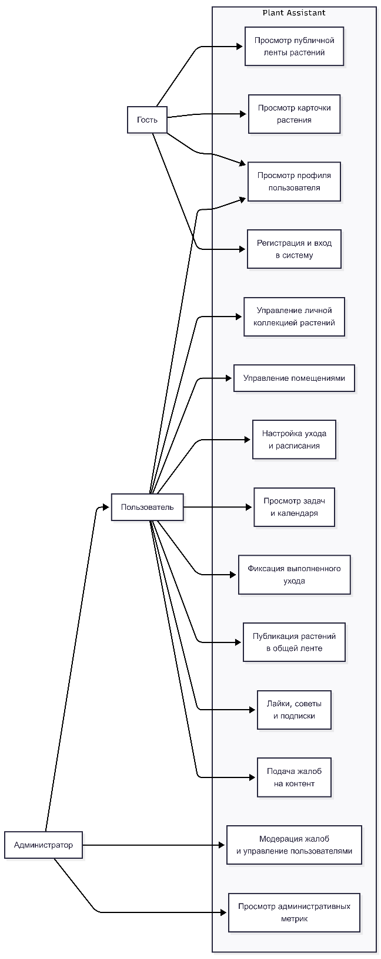
Рисунок 1 - Диаграмма вариантов использования
1.4 Анализ предметной области
Предметная область проекта связана с организацией учета комнатных растений и планированием мероприятий по уходу за ними при персональном использовании и сетевом взаимодействии пользователей.
В традиционном подходе сведения о растениях часто ведутся разрозненно: часть информации хранится в заметках, часть запоминается, еще часть не фиксируется совсем. Из-за этого становится сложнее отслеживать дату последнего полива, периодичность внесения удобрений, необходимость пересадки и другие регулярные действия. Когда количество растений увеличивается, проблема становится особенно заметной, поскольку возрастает нагрузка на пользователя и выше становится вероятность пропуска нужной процедуры.
Существующие цифровые решения в этой области нередко концентрируются только на одной стороне задачи: либо на простом перечне растений, либо на напоминаниях, либо на справочной информации. Для повседневной практики более продуктивным оказывается комплексный подход, при котором в одной системе объединяются учет коллекции, управление графиком ухода, история действий, визуальное представление информации и пользовательское взаимодействие.
В рассматриваемой предметной области можно выделить несколько ключевых процессов: создание и поддержание актуального перечня растений пользователя, распределение растений по помещениям или зонам размещения, назначение параметров ухода для каждого растения, расчет очередности и сроков выполнения процедур, фиксация выполненных действий и накопление истории ухода, публикация отдельных растений в открытой ленте, обмен советами, оценка публикаций и формирование пользовательских связей, контроль корректности контента и административное сопровождение системы.
К основным информационным объектам предметной области относятся пользователь, помещение, растение, фотография растения, настройка ухода, запись о выполненном уходе, совет, лайк, подписка, жалоба и действие модератора. Эти объекты формируют логически связанную модель, позволяющую описать и персональные процессы учета растений, и социальные сценарии взаимодействия.
Анализ предметной области показывает, что разрабатываемое веб-приложение должно совмещать функции учетной системы, планировщика регулярных действий и пользовательской платформы с элементами сообщества. Собственно, к такому подходу и сводится проект Plant Assistant.
1.5 Формулировка требований к системе
На основе анализа предметной области и фактической реализации проекта можно сформулировать основные требования к системе.
Функциональные требования
Система должна обеспечивать регистрацию пользователей, вход в систему, выход из системы и получение сведений текущего профиля, хранение сведений о пользователях, их ролях и параметрах доступа, создание, просмотр, изменение и удаление помещений пользователя, создание, просмотр, изменение и удаление записей о растениях, загрузку и отображение изображений растений, настройку параметров ухода с указанием типа процедуры и интервала выполнения, формирование списка задач ухода по растениям пользователя, отображение задач на текущую дату, будущие периоды и просроченные интервалы, фиксацию выполненных процедур ухода и ведение истории действий, публикацию растений в публичной ленте, просмотр профилей пользователей и их публичных растений, выполнение социальных действий, включая лайки, советы и подписки, подачу жалоб на пользовательский контент, предоставление административного интерфейса для модерации и управления пользователями.
Нефункциональные требования
Система должна удовлетворять следующим нефункциональным требованиям: приложение должно быть доступно через веб-браузер без установки специализированного клиентского программного обеспечения, интерфейс должен быть адаптирован как для настольных устройств, так и для мобильного использования, структура системы должна обеспечивать разделение клиентской и серверной частей, обмен информацией между частями системы должен выполняться через REST API, хранение информации должно выполняться в реляционной СУБД PostgreSQL, система должна поддерживать расширение функциональности без полной переработки архитектуры, а пользовательский интерфейс должен обеспечивать понятную навигацию и наглядное представление информации.
Требования к безопасности и надежности
Отдельного внимания требует безопасная и устойчивая работа системы. По этой причине веб-приложение должно использовать аутентификацию пользователей на основе токенов доступа, разграничивать права доступа в зависимости от роли пользователя, ограничивать доступ к персональным сведениям и операциям редактирования, выполнять проверку входной информации на стороне сервера, обеспечивать защиту от несанкционированного изменения и удаления сведений, поддерживать механизмы модерации и административного контроля, обеспечивать целостность сведений при работе со связанными сущностями.
Требования к качеству сопровождения
Для удобства развития и сопровождения проекта система должна иметь модульную структуру серверной и клиентской частей, документированный API-контракт, набор автоматизированных тестов для проверки ключевых сценариев, единообразную организацию кода и хранимой информации.

Глава 2. Анализ существующих веб-приложений-аналогов
При разработке Plant Assistant целесообразно рассматривать аналоги, близкие к тематике комнатных растений, личной коллекции, планирования ухода и пользовательского взаимодействия. Поэтому в данной главе анализируются не общие садовые планировщики, а веб-ориентированные приложения и сервисы, предназначенные для учета растений, ведения карточек, настройки задач ухода и фиксации истории.
В качестве аналогов выбраны решения, которые функционально ближе к Plant Assistant:
- HortusFox;
- Plant-it;
- AssistPlant;
- PlantKeeper.
При сравнении учитывались следующие критерии:
- доступность через веб-интерфейс;
- ведение личной коллекции растений;
- наличие карточек растений с фотографиями и заметками;
- настройка процедур ухода и напоминаний;
- фиксация истории действий;
- группировка растений по помещениям или зонам;
- наличие функций идентификации или справочной помощи;
- наличие совместного ухода или пользовательского взаимодействия;
- наличие административных или инфраструктурных возможностей;
- применимость к задачам, решаемым в Plant Assistant.

2.1 Анализ веб-приложения HortusFox
HortusFox представляет собой free open-source self-hosted систему для управления домашними растениями. Сервис позиционируется как collaborative plant tracking & management system и предназначен для пользователей, которые хотят вести учет домашних растений, распределять их по локациям, фиксировать историю и совместно управлять уходом.
К основным возможностям HortusFox относятся:
- ведение коллекции домашних растений;
- добавление карточек растений с фотографиями, тегами, заметками и дополнительными атрибутами;
- группировка растений по домашним локациям;
- управление задачами ухода;
- календарь и напоминания;
- ведение истории;
- хранение инвентаря, связанного с уходом за растениями;
- совместная работа пользователей;
- групповой чат;
- профиль пользователя;
- административная панель;
- резервное копирование;
- REST API;
- функция распознавания растений.
Сильной стороной HortusFox является близость к задачам Plant Assistant. В обоих проектах растение выступает центральной сущностью, вокруг которой формируются фотографии, заметки, история, задачи ухода и пользовательские действия. Также важным сходством является группировка растений по местам размещения: в HortusFox используются домашние локации, а в Plant Assistant - комнаты пользователя.
Отдельно следует отметить совместную работу. В HortusFox пользователи могут вести коллекцию совместно и обмениваться информацией через групповой чат. В Plant Assistant аналогичная идея развита иначе: не через совместное владение коллекцией, а через публичную ленту, советы, лайки и подписки.
Ограничение HortusFox относительно текущего проекта состоит в том, что система ориентирована прежде всего на self-hosted-использование и управление собственной коллекцией. Социальная часть в виде публичной ленты, лайков, советов, жалоб на контент и модерации пользовательских публикаций не является центральной. Также проект требует самостоятельного развертывания, что повышает технический порог входа для обычного пользователя.
Следовательно, HortusFox является одним из наиболее близких аналогов по части учета домашних растений, задач ухода, истории и совместного использования, однако отличается от Plant Assistant моделью эксплуатации и отсутствием развитой публичной социальной подсистемы.
2.2 Анализ веб-приложения Plant-it
Plant-it представляет собой self-hosted open-source приложение для ухода за растениями. Сервис поддерживает работу через Android, iOS и Web, что делает его близким к веб-ориентированной модели Plant Assistant. Основная идея приложения заключается в том, чтобы заменить разрозненные фотографии и случайные напоминания единой системой учета растений.
К основным возможностям Plant-it относятся:
- работа через веб-интерфейс;
- self-hosted-развертывание;
- ведение коллекции растений;
- добавление карточек растений;
- загрузка фотографий;
- учет даты покупки, цены и местоположения;
- просмотр информации по видам растений;
- поиск по базе видов;
- добавление пользовательских растений;
- настройка событий ухода;
- напоминания о поливе и удобрении;
- встроенный календарь;
- фиксация истории ухода.
Сильной стороной Plant-it является сочетание карточек растений, фотографий, событий ухода, календаря и истории. Это напрямую пересекается с Plant Assistant, где пользователь также создает растение, настраивает график ухода, получает задачи и фиксирует выполненные процедуры.
Еще одним важным сходством является архитектурная направленность. Plant-it может работать как self-hosted-система, а Plant Assistant также разрабатывается как полноценное веб-приложение с backend, frontend и базой данных. Оба подхода предполагают централизованное хранение данных и возможность воспроизводимого развертывания.
Ограничение Plant-it состоит в том, что приложение ориентировано на персональный учет и уход. В нем не выделены развитые социальные сценарии, аналогичные публичной ленте Plant Assistant. Также отсутствует полноценная система жалоб, ролей пользователей и административной модерации публичного контента.
Таким образом, Plant-it является близким аналогом по части личной коллекции, карточек, календаря ухода и истории, но уступает Plant Assistant в области пользовательского взаимодействия и административного контроля.
2.3 Анализ веб-приложения AssistPlant
AssistPlant представляет собой веб-приложение для ведения журнала комнатных растений и планирования ухода. Сервис работает в браузере без установки отдельного приложения и ориентирован на пользователей, которым необходимо хранить данные о каждом растении, видеть историю ухода и получать напоминания через привычные каналы.
К основным возможностям AssistPlant относятся:
- работа в браузере без обязательной установки приложения;
- создание отдельного профиля для каждого растения;
- хранение фотографий, заметок и наблюдений;
- указание вида, названия, даты появления растения и горшка;
- ведение полного журнала ухода;
- автоматическая фиксация выполненных действий;
- настройка графиков полива, опрыскивания, удобрения, обрезки и пересадки;
- визуальный календарь ухода;
- browser push-напоминания;
- email-напоминания и синхронизация с Google Calendar в платной версии;
- группировка растений по комнатам и локациям;
- массовая отметка выполненного ухода;
- идентификация растения по фотографии в платной версии.
Сильной стороной AssistPlant является ориентация именно на повседневную работу владельца комнатных растений. Пользователь получает не просто список растений, а отдельные профили с фотографиями, графиком ухода, заметками, журналом действий и календарем. Это близко к Plant Assistant, где растение также является основной сущностью системы.
Отдельно следует отметить каналы напоминаний. В AssistPlant уход может отображаться в браузере, email и Google Calendar. Для Plant Assistant это важно как ориентир развития: текущая версия уже формирует задачи ухода, а в дальнейшем может быть расширена уведомлениями и синхронизацией с внешними календарями.
Ограничение AssistPlant состоит в том, что сервис ориентирован на индивидуальный учет и уход. В нем не заявлены публичная лента растений, советы между пользователями, подписки, жалобы на контент, роли пользователей и административная модерация. Поэтому он близок к персональному журналу растений, но не является полной социальной веб-платформой.
Следовательно, AssistPlant является сильным аналогом по части карточек растений, журналов, календаря, локаций и напоминаний, однако не закрывает социальную и административную часть Plant Assistant.
2.4 Анализ веб-приложения PlantKeeper
PlantKeeper представляет собой AI-powered веб-приложение для ухода за растениями. Сервис работает непосредственно в браузере, поддерживает PWA-формат и ориентирован на идентификацию растений, напоминания, дневник ухода, отслеживание роста и получение рекомендаций через AI Plant Doctor.
К основным возможностям PlantKeeper относятся:
- работа в веб-браузере на разных устройствах;
- установка в формате Progressive Web App;
- создание коллекции растений;
- AI-идентификация растения по фотографии;
- подробные инструкции по уходу;
- напоминания о поливе, удобрении, обрезке, опрыскивании, повороте, пересадке и проверке вредителей;
- email- и push-уведомления;
- Plant Doctor AI для диагностики проблем и получения рекомендаций;
- отслеживание роста с фотографиями, измерениями и графиками;
- дневник ухода;
- синхронизация данных между устройствами.
Сильной стороной PlantKeeper является сочетание веб-доступа, PWA, AI-функций и расширенного набора напоминаний. В отличие от простого календаря, сервис предлагает разные типы ухода и помогает пользователю диагностировать проблемы с растениями. Это близко к направлению развития Plant Assistant, где уже реализованы типы ухода и журнал действий.
Также важной особенностью является дневник растения. В Plant Assistant аналогичная идея реализована через журнал выполненных процедур ухода, но PlantKeeper дополнительно делает акцент на росте растения, фотографиях, измерениях и графиках. Такой подход может быть использован как ориентир для дальнейшего развития аналитики и визуализации состояния растений.
Ограничение PlantKeeper состоит в том, что основной акцент сервиса связан с индивидуальным уходом, AI-подсказками и напоминаниями. В нем не заявлены публичная лента растений, социальные советы, подписки, жалобы и административная модерация пользовательского контента в формате Plant Assistant.
Таким образом, PlantKeeper является полезным аналогом по части веб-доступа, PWA, AI-идентификации, типов ухода, дневника и отслеживания роста, но не заменяет систему пользовательского сообщества и модерации.
2.5 Выводы по результатам анализа
Проведенный анализ показал, что наиболее близкие аналоги Plant Assistant развиваются вокруг нескольких направлений:
- учет личной коллекции растений;
- карточки растений с фотографиями и заметками;
- планирование ухода и напоминания;
- история выполненных процедур;
- веб-доступ и PWA-формат;
- AI-идентификация и справочная помощь;
- совместное использование коллекции или приватная работа пользователя.
Однако рассмотренные решения в основном сосредоточены либо на персональном уходе, либо на self-hosted-управлении коллекцией. Социальная и административная часть в них выражена ограниченно. Для Plant Assistant принципиально важно объединить личный трекер комнатных растений с элементами пользовательского сообщества.
На основании анализа можно сделать следующие выводы:
- карточка растения должна оставаться центральной сущностью системы;
- для каждого растения необходимы фотографии, параметры размещения и настройки ухода;
- задачи ухода должны формироваться на основе регулярных правил;
- журнал выполненных действий необходим для контроля истории ухода;
- публичная лента расширяет систему за пределы личного трекера;
- советы, лайки и подписки создают пользовательское взаимодействие;
- жалобы, роли и административная модерация необходимы для контроля публичного контента;
- веб-формат и backend-архитектура позволяют развивать систему как полноценную информационную платформу.
Следовательно, разработка Plant Assistant является обоснованной: существующие близкие аналоги решают отдельные задачи учета и ухода за растениями, но не объединяют личную коллекцию комнатных растений, регулярный уход, социальную ленту, советы, жалобы и административный контроль в рамках одной целостной веб-системы.

Глава 3. Проектирование и программирование

Раздел 3.1 Описание и архитектура разрабатываемого продукта
Plant Assistant - клиент-серверное веб-приложение, предназначенное для хранения сведений о комнатных растениях, планирования регулярного ухода, фиксации выполненных процедур и организации взаимодействия пользователей в общей ленте. В отличие от узкоспециализированных трекеров или справочных сервисов, система строится как единая информационная среда, где персональные, социальные и административные функции опираются на общую модель сведений.
Архитектурно приложение разделено на две независимые части. Серверная часть реализована на Laravel 13 и включает REST API, бизнес-логику, авторизацию, работу с базой данных, модерацию и файловое хранилище. Клиентская часть реализована на Vue 3 и отвечает за адаптивный одностраничный интерфейс, маршрутизацию, формы ввода, локальное состояние и визуальное представление информации. Такое разделение упрощает сопровождение проекта, помогает четче разграничить ответственность между уровнями системы и оставляет запас для дальнейшего масштабирования без полной переработки архитектуры.
3.1.1 Требования к функционалу и внешнему виду
При проектировании интерфейса учитывались требования первой главы. Приложение должно быть доступно через браузер без установки отдельного клиентского ПО, поддерживать основные сценарии работы, включая просмотр ленты, работу со своей коллекцией, редактирование растения, планирование ухода, просмотр задач, работу с профилем и модерацию, обеспечивать разделение доступа для гостя, пользователя и администратора, а также наглядно показывать состояние коллекции, задач и публикаций. Что немаловажно, интерфейс должен оставаться удобным как на настольных, так и на мобильных устройствах.
Визуальная система приложения реализована на основе светлой темы с естественными растительными акцентами. В файле tokens.css заданы основные переменные оформления: фоновый цвет #eef1ec, основной цвет поверхности #ffffff, цвет текста #172118, тематический зеленый акцент #16843a, а еще дополнительные цвета для состояний - синий, желтый, красный и оранжевый. Основным шрифтом интерфейса выбрано семейство Trebuchet MS с резервным вариантом Segoe UI. Такой выбор связан с хорошей читаемостью, мягким визуальным характером и достаточной универсальностью для настольной и мобильной версии. В качестве базовых элементов оформления используются карточки, панели, строка фильтрации, модальные окна, адаптивные формы и навигационные оболочки.
В настольной версии применяется боковая навигация, а в мобильной - нижняя панель перехода между разделами. На первый взгляд решение довольно стандартное, однако в этой системе оно действительно уменьшает количество лишних действий и сохраняет понятную логику работы на разных устройствах.
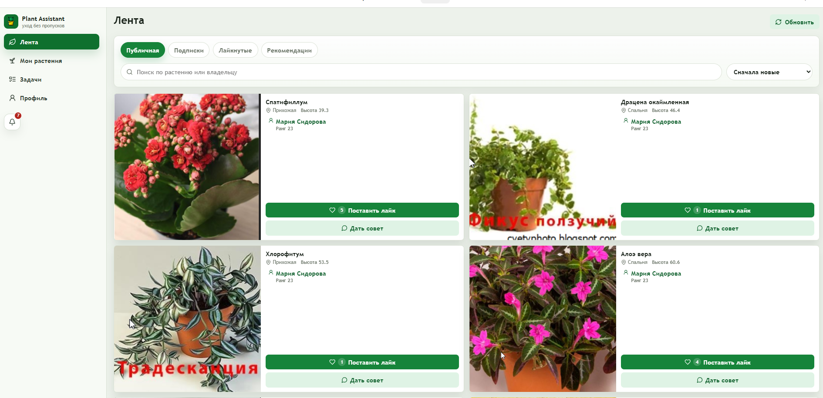
Рисунок 2 - Макет главной страницы
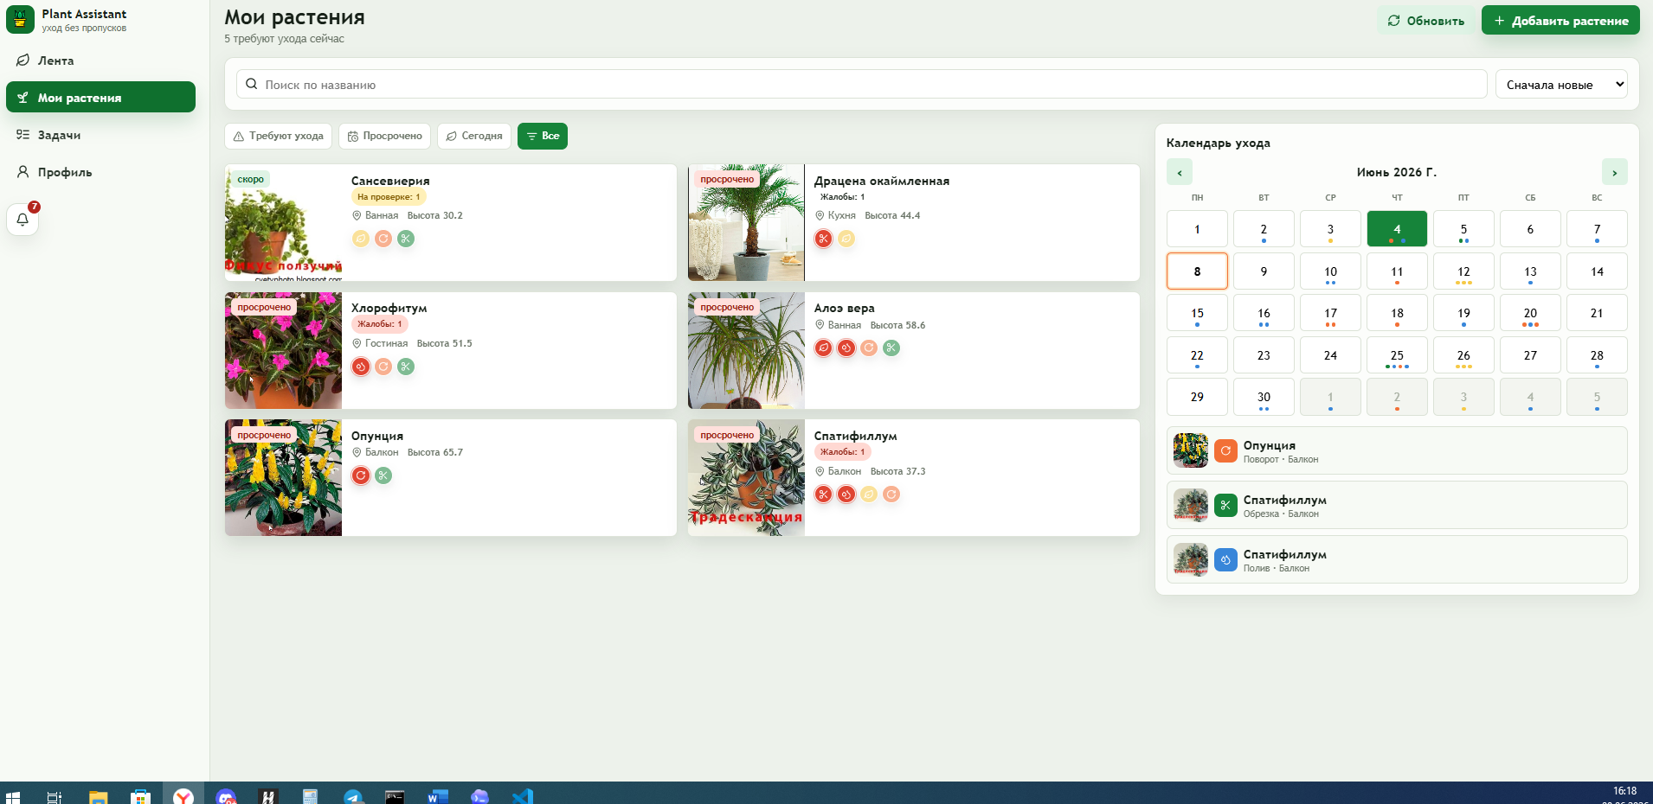
Рисунок 3 - Макет страницы “Мои растения”
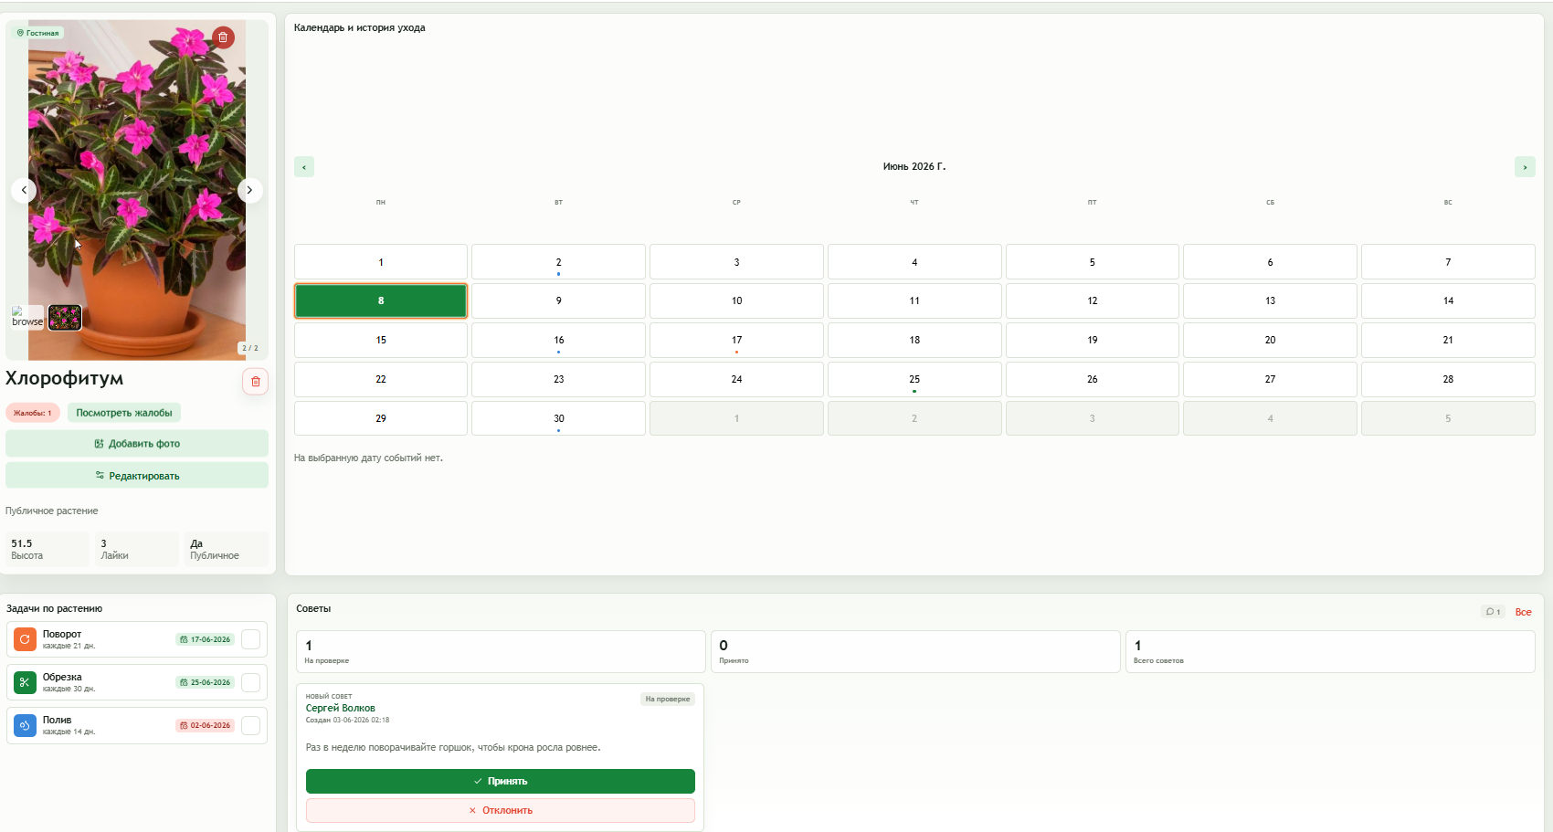
Рисунок 4 - Макет карточки растения
3.1.2 Основные характеристики программного продукта
К числу основных характеристик Plant Assistant относятся одностраничный адаптивный интерфейс пользователя, REST API с JSON-ответами, ролевая модель доступа user и admin, авторизация на основе токенов Laravel Sanctum, хранение прикладной информации в PostgreSQL, работа с изображениями растений и аватаров через выделенное файловое хранилище, поддержка социальной активности в виде лайков, советов и подписок, а еще поддержка жалоб, модерации, аудита административных действий, OpenAPI-описания API и набора автоматизированных тестов.
Маршрутизация клиентской части охватывает ключевые страницы приложения. Маршрут /feed отвечает за публичную и персонализированную ленту, /my-plants - за личную коллекцию растений, /plants/:id - за карточку растения, а пути /add-plant, /plants/:id/edit, /plants/:id/care и /plants/:id/photos используются для создания и редактирования растения. Маршрут /tasks открывает список задач ухода, /profile объединяет регистрацию, вход, профиль и личную аналитику, /users/:id показывает публичный профиль пользователя, а /admin ведет в административную панель.
3.1.3 Входная и выходная информация
Входная информация системы формируется пользователем через формы интерфейса и через API-запросы.
Таблица 1 - Входная информация
Вид сведений | Источник ввода | Примеры полей
Сведения учетной записи | формы регистрации и входа | name, email, password, password_confirmation
Сведения профиля | форма редактирования профиля | имя, email, новый пароль, аватар
Сведения растения | форма добавления и редактирования растения | name, room, height, plantedAt, isPublic
Настройки ухода | секция графика ухода | включение типа ухода, интервал в днях
Медиафайлы | формы загрузки изображений | аватар, фотографии растений
Социальные сведения | модальные формы и кнопки действий | текст совета, лайк, подписка
Жалобы и модерация | формы отправки и обработки жалоб | причина, подробности, комментарий модератора, тип санкции
Выходная информация формируется серверной частью и отображается на страницах приложения.
Таблица 2 - Выходная информация
Вид сведений | Форма представления
Карточки растений | списки и плитки в ленте и в личной коллекции
График ухода | календарные элементы и список задач
История действий | журнал выполненного ухода
Фотографии | галерея растения и аватар пользователя
Социальные сведения | лайки, советы, подписки, публичные профили
Административные сведения | жалобы, действия модератора, показатели трафика
Сообщения системы | уведомления об успехе, ошибках и ограничениях доступа
3.1.4 Функциональная структура приложения
Функциональная структура приложения представлена на рисунке
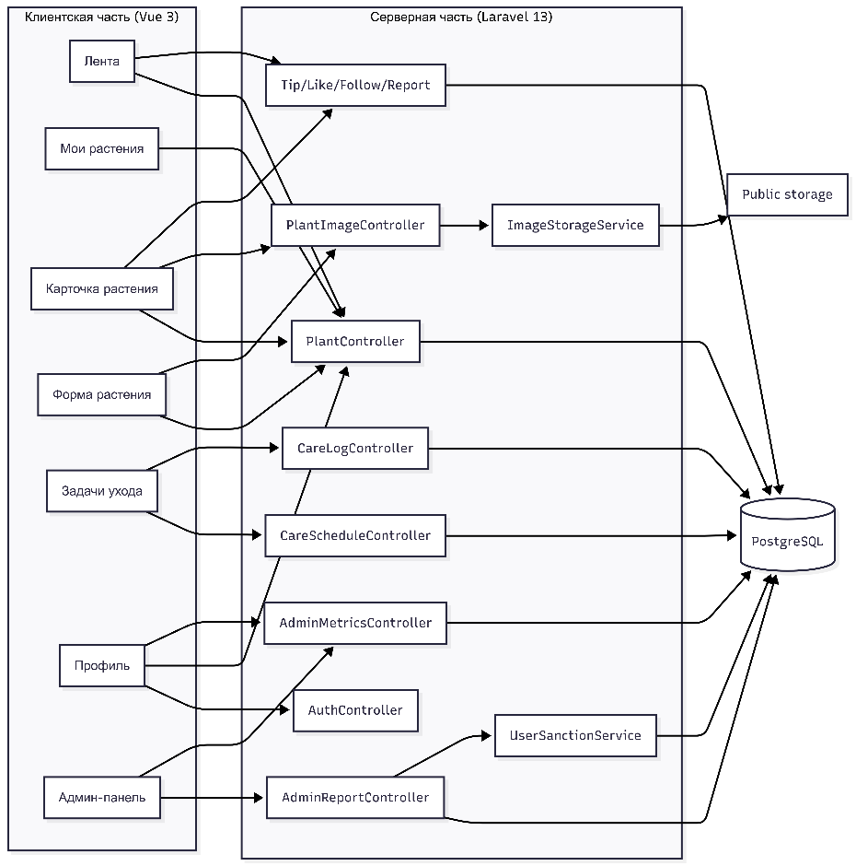
Рисунок 5 - Функциональная структура приложения
Из диаграммы видно, что клиентская часть разделена на набор специализированных экранов, каждый из которых обращается к API соответствующего серверного модуля. Логика хранения файлов и применения санкций вынесена в отдельные сервисы, поэтому связность контроллеров снижается, а сопровождение кода становится проще.
3.1.5 Концептуальная и логическая модель данных
К основным объектам предметной области относятся пользователь, роль, комната, растение, настройка ухода, запись об уходе, фотография растения, совет, лайк, подписка, жалоба и административное действие. Между этими объектами формируются связи, определяющие принадлежность растения пользователю, связь задач с растением и привязку социальной активности к конкретным объектам.
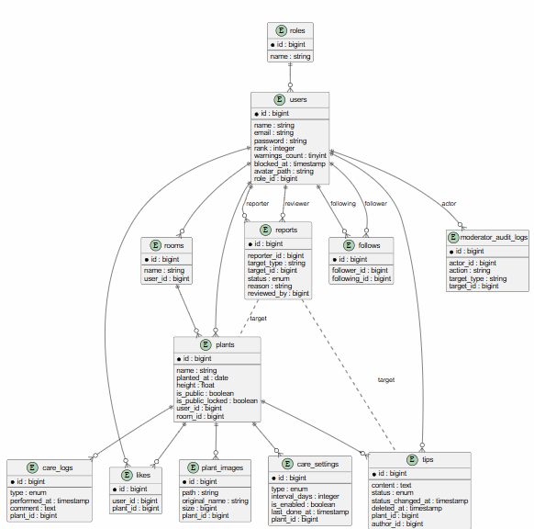
Рисунок 6 - Логическая модель базы данных
3.1.6 Описание таблиц базы данных
Во всех прикладных таблицах, кроме sessions, используются служебные поля created_at и updated_at типа timestamp. В качестве первичных ключей применяются поля id типа bigint. Для сохранения целостности сведений используются внешние ключи, ограничения уникальности и индексы.
Таблица roles предназначена для хранения ролей пользователей системы. В ней содержится поле name, в котором хранится уникальное символьное название роли, например user или admin. Данная таблица используется для разграничения прав доступа пользователей к функциональным возможностям приложения.
Таблица users хранит учетные записи пользователей. Поле name содержит отображаемое имя пользователя, email используется в качестве уникального логина и адреса электронной почты, а password хранит пароль в виде хеша. Поле role_id содержит ссылку на роль пользователя из таблицы roles. Для реализации системы репутации используется поле rank, в котором хранится рейтинг пользователя на основе принятых советов. Поле warnings_count содержит количество предупреждений, выданных пользователю. Для поддержки блокировки учетных записей предусмотрены поля blocked_at и block_reason, в которых хранится дата блокировки и ее причина. Поле avatar_path содержит путь к файлу аватара пользователя.
Таблица rooms предназначена для логической группировки растений по помещениям. Поле name содержит название комнаты, а поле user_id указывает владельца данной комнаты. Такая структура позволяет пользователю распределять растения по различным местам размещения.
Таблица plants хранит основные сведения о растениях. Поле name содержит название растения. В поле planted_at хранится дата посадки или появления растения, а в поле height - его текущая высота. Поле is_public определяет, опубликовано ли растение в общей ленте. Для реализации механизмов модерации используются поля public_hidden_at, public_hidden_by и public_hidden_reason, в которых фиксируются сведения о скрытии публикации. Поле is_public_locked запрещает повторную публикацию растения после применения санкций. Поля hidden_due_to_block и was_public_before_block используются для автоматического управления видимостью растений при блокировке владельца. Поле user_id содержит ссылку на владельца растения, а room_id позволяет связать растение с определенной комнатой.
Таблица care_settings хранит настройки регулярного ухода за растениями. Поле plant_id определяет растение, к которому относится правило ухода. Поле type задает вид процедуры, например полив, подкормку, обрезку или поворот растения. Поле interval_days хранит периодичность выполнения процедуры в днях. Поле is_enabled определяет активность правила, а last_done_at содержит дату последнего выполнения соответствующего действия.
Таблица care_logs предназначена для хранения истории ухода за растениями. Поле plant_id содержит ссылку на растение, для которого было выполнено действие. Поле type определяет вид выполненной процедуры, performed_at хранит дату и время выполнения, а поле comment позволяет пользователю оставить дополнительное описание или заметку о проведенном уходе.
Таблица plant_images используется для хранения фотографий растений. Поле plant_id связывает изображение с конкретным растением. Поле path содержит путь к файлу изображения в хранилище, original_name хранит исходное название загруженного файла, а size содержит размер файла в байтах.
Таблица tips хранит советы пользователей, оставляемые для растений. Поле plant_id определяет растение, к которому относится совет, а author_id содержит идентификатор автора. В поле content хранится текст совета. Поле status отражает текущий статус рассмотрения совета владельцем растения и может принимать значения pending, accepted или rejected. Поле status_changed_at фиксирует время изменения статуса, а deleted_at используется для реализации механизма мягкого удаления записей.
Таблица likes предназначена для хранения отметок одобрения опубликованных растений. Поле user_id содержит идентификатор пользователя, поставившего лайк, а plant_id - идентификатор растения. Для предотвращения повторных отметок от одного пользователя используется ограничение уникальности по комбинации этих полей.
Таблица follows реализует механизм подписок между пользователями. Поле follower_id содержит идентификатор пользователя, который оформляет подписку, а поле following_id - идентификатор пользователя, на которого подписываются. Для исключения повторных подписок используется ограничение уникальности по сочетанию данных полей.
Таблица reports предназначена для хранения жалоб на растения и советы. Поле reporter_id содержит идентификатор пользователя, отправившего жалобу. Поля target_type и target_id определяют объект жалобы и его идентификатор. Поле status отражает этап рассмотрения жалобы. В поле reason хранится краткая причина обращения, а в поле details - подробное описание. Поля admin_comment, resolution_action и resolution_summary используются для фиксации результатов рассмотрения жалобы. Поля reviewed_by и reviewed_at содержат сведения об администраторе, обработавшем обращение, и времени обработки. Для предотвращения повторных жалоб на один и тот же объект применяется ограничение уникальности по пользователю, типу объекта и его идентификатору.
Таблица moderator_audit_logs предназначена для ведения журнала действий модераторов и администраторов. Поле actor_id содержит идентификатор администратора, выполнившего действие. Поле action хранит код операции, а поля target_type и target_id позволяют определить объект воздействия. В поле payload сохраняются дополнительные данные о выполненной операции. Поля ip и user_agent используются для фиксации сведений об источнике запроса.
Таблица sessions используется для хранения серверных сессий пользователей. Поле id содержит уникальный идентификатор сессии. Поле user_id связывает сессию с пользователем системы. Поля ip_address и user_agent содержат сведения об устройстве и источнике подключения. В поле payload хранится содержимое сессии, а поле last_activity фиксирует время последней активности пользователя.
Индексы и ограничения производительности
Для ускорения работы приложения и типовых выборок в проекте добавлены дополнительные индексы:
- plants_user_created_idx
- plants_public_created_idx
- plants_room_name_idx
- care_settings_plant_type_idx
- care_settings_enabled_last_done_idx
- care_logs_plant_performed_idx
- tips_plant_status_created_idx
- tips_author_created_idx
- likes_plant_created_idx
- follows_following_created_idx
- follows_follower_created_idx
- reports_status_created_idx
- reports_target_status_idx
- plant_images_plant_created_idx
- mod_audit_actor_created_idx
- mod_audit_action_created_idx.
Их использование уменьшает стоимость поиска публичных растений, ближайших задач ухода, жалоб по статусу, изображений по растению и административных действий по времени.

Раздел 3.2 Разработка внутренней структуры и программирование
3.2.1 Физическая структура проекта
Физическая структура проекта отражает разделение на серверную часть Laravel и отдельный каталог клиентской части. 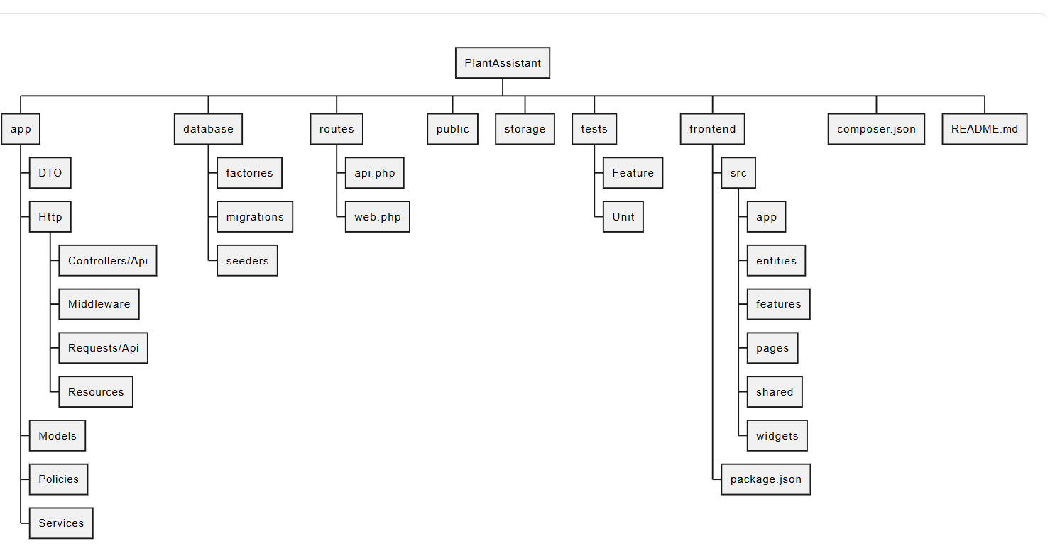
Рисунок 7 - Физическая структура приложения
В корне репозитория присутствуют и стандартные служебные файлы Laravel-сборки, однако фактический пользовательский SPA-интерфейс реализован именно в каталоге frontend. По этой причине при описании клиентской части основное внимание уделяется структуре frontend/src.
Назначение ключевых каталогов распределено достаточно прозрачно. Папка app/Http/Controllers/Api содержит контроллеры REST API, app/Http/Requests/Api - правила валидации входной информации, app/Http/Resources - преобразование моделей в JSON-структуры ответа, app/Models - модели предметной области и связи между ними, app/Policies - правила разграничения доступа, а app/Services - вспомогательную прикладную логику, вынесенную из контроллеров. Каталог database/migrations хранит описание структуры базы данных, tests/Feature - интеграционные и контрактные тесты, frontend/src/pages - страницы приложения, frontend/src/entities - бизнес-сущности клиентской части, frontend/src/features - прикладные пользовательские функции, frontend/src/widgets - крупные составные блоки интерфейса, а frontend/src/shared - общие утилиты, API-клиент, валидацию и UI-компоненты.
3.2.2 Применяемые средства программирования
Для реализации проекта используются PHP 8.3 как язык серверной части, Laravel 13 как фреймворк разработки API, Laravel Sanctum для токенной аутентификации, PostgreSQL как реляционная СУБД, Vue 3 для построения клиентского интерфейса, Vue Router для маршрутизации, Pinia для управления состоянием, vee-validate и zod для валидации форм на клиенте, Vite для сборки фронтенда, lucide-vue-next для набора иконок, Chart.js и vue-chartjs для пользовательской аналитики, PHPUnit для автоматизированного тестирования. Такой технологический набор соответствует задаче разработки современного веб-приложения со сложной структурой сведений, ролями доступа и интерактивным интерфейсом.

3.2.3 Алгоритм обработки данных в приложении
Одним из ключевых сценариев работы системы является отметка выполненного ухода. Этот сценарий важен, поскольку он связывает пользовательский интерфейс, таблицу истории действий и пересчет следующей даты выполнения процедуры.
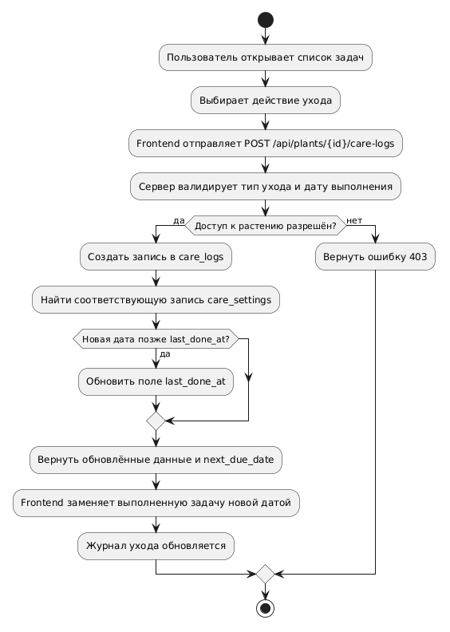
Рисунок 8 - Алгоритм отметки выполненного ухода
На клиентской стороне за эту операцию отвечает store задач. Он отправляет запрос к API, временно помечает задачу как выполняемую, а после успешного ответа сервера подменяет текущую дату следующей процедуры новой.
3.2.4 Ключевые механизмы программной реализации
Одним из базовых элементов клиентской части является единый API-клиент. Он формирует HTTP-запросы, автоматически подставляет токен доступа и преобразует сообщения об ошибках в удобный для пользователя вид.
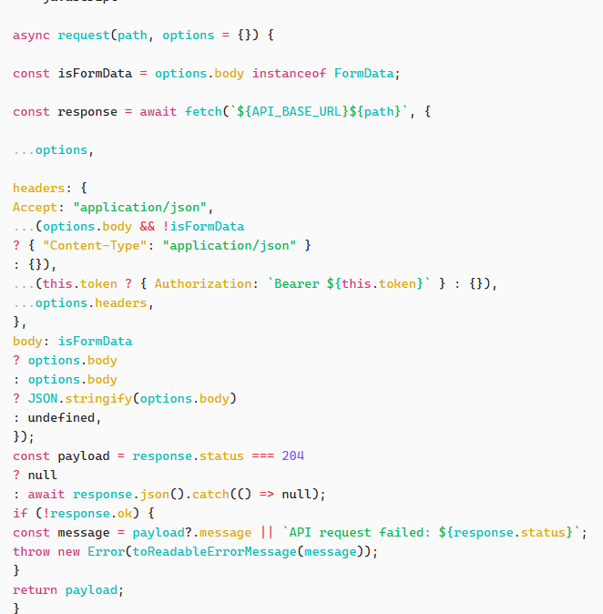
Рисунок 9 - Код Api-клиента
Достоинство такого решения состоит в том, что работа с токеном, JSON и типовыми ошибками сосредоточена в одном месте. Это уменьшает дублирование кода и упрощает развитие интерфейса.
Вторым важным механизмом является добавление растения с автоматическим созданием комнаты при необходимости. На уровне store этот сценарий объединяет несколько последовательных операций: поиск комнаты, создание растения, формирование правил ухода и, при наличии файла, загрузку изображения.
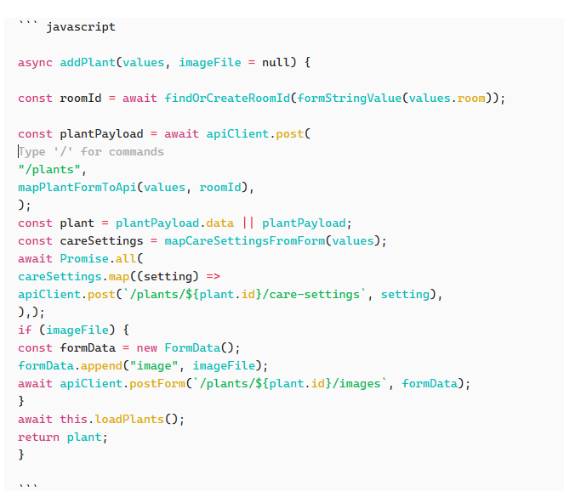
Рисунок 10 - Код добавления Фотографии
В этом фрагменте видно, что форма растения не ограничивается одной сущностью plants. После создания записи автоматически добавляются связанные правила ухода, а затем, при необходимости, загружается изображение. Один пользовательский сценарий приводит к согласованному формированию нескольких связанных объектов - и в этом как раз его практическая ценность.
На стороне сервера ключевой точкой является транзакционная запись факта ухода и обновление связанной настройки.
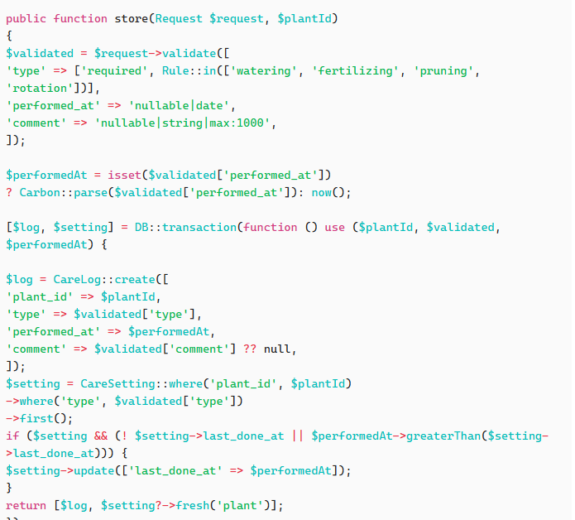
Рисунок 11 - Реализация метода сохранения записи о выполненном уходе за растением
Использование транзакции гарантирует согласованное обновление истории ухода и сведений о последнем выполнении правила. Это особенно важно для последующего расчета задач на ближайшие даты.
3.2.5 Подробное описание формы редактирования растения
Одной из центральных форм приложения является PlantEditPage.vue. Эта страница используется в нескольких режимах: при создании нового растения, при редактировании общих параметров, при изменении графика ухода и при управлении фотографиями растения.
Форма содержит несколько групп полей. Первая группа относится к самому растению и включает название, комнату, высоту, дату посадки и признак публикации. Вторая описывает параметры ухода, то есть включение или отключение типа процедуры и интервал повторения.
Структурно форма строится вокруг единого обработчика сохранения. Он определяет текущий режим страницы и выбирает соответствующую операцию.
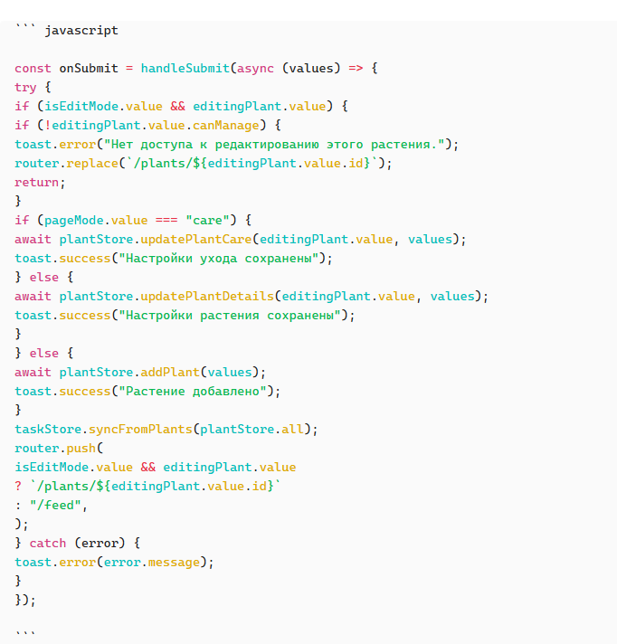
Рисунок 12 - Реализация обработчика сохранения
Кнопка сохранения реализует полный CRUD-сценарий формы. В режиме создания формируется новая запись растения, в режиме редактирования обновляются основные параметры, в режиме ухода изменяются связанные настройки care_settings, а после успешного завершения операции обновляется локальный список задач и выполняется переход на соответствующую страницу.
Отдельно реализованы действия для блока фотографий. Кнопка загрузки проверяет тип и размер файла, отправляет его на сервер и обновляет список изображений.
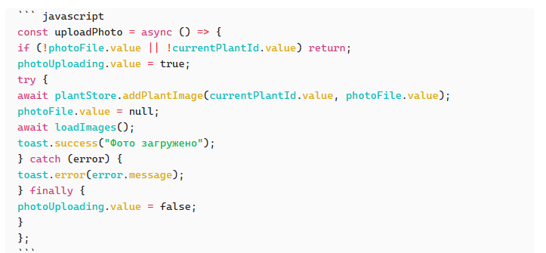
Рисунок 13 - Реализация метода добавления фотографии
Кнопка удаления выполняет обратную операцию и после подтверждения пользователя удаляет файл через API.
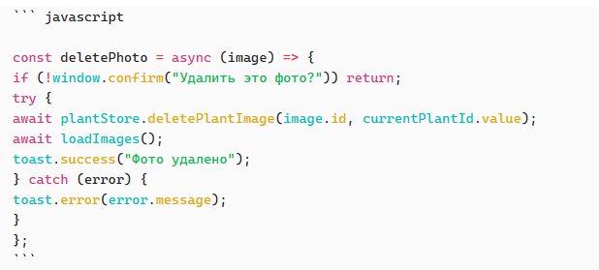
Рисунок 14 - Реализация метода удаления фотографии
Форма PlantEditPage хорошо показывает, как в одном интерфейсном узле объединяются операции создания, изменения и удаления сведений, валидация, условное поведение интерфейса, работа с файлами и обновление связанного состояния приложения.

Раздел 3.3 Обеспечение безопасности информации
3.3.1 Основные угрозы
Для рассматриваемого приложения существенными являются несанкционированный доступ к личным сведениям пользователя и его растениям, попытки редактирования или удаления чужих растений, получение доступа к административным функциям обычным пользователем, загрузка недопустимых файлов, нарушение целостности сведений при повторных лайках, подписках или жалобах, злоупотребление публичными функциями и публикация некорректного контента, а также сохранение активных токенов и сессий после блокировки пользователя.
3.3.2 Средства защиты, реализованные в проекте
Защита информации обеспечивается сочетанием нескольких механизмов.
Аутентификация и авторизация
Для доступа к защищенным операциям используется Laravel Sanctum. После успешной регистрации или входа пользователь получает токен доступа, который клиентская часть передает в заголовке Authorization: Bearer .... На стороне клиента токен централизованно используется через единый API-клиент.
На сервере защищенные маршруты помещены в группу middleware, где auth:sanctum проверяет наличие и корректность токена, not_blocked запрещает действия для заблокированного пользователя, а admin допускает только администратора. На клиентской стороне дополнительно применяются route guards маршрутизатора. Для разделов /my-plants, /tasks, /add-plant и других личных страниц требуется авторизация, а для /admin одновременно проверяются и авторизация, и административная роль.
Разграничение прав на уровне предметных объектов
Для проверки доступа к отдельным сущностям используются политики Laravel. Например, PlantPolicy разрешает просмотр публичного растения любому авторизованному пользователю, изменение растения его владельцу или администратору, удаление растения только владельцу и создание растения любому авторизованному пользователю. Аналогичным образом построены политики для комнат, логов ухода, настроек ухода, изображений, жалоб и социальных действий. За счет этого исключается ситуация, когда пользователь получает возможность работать с чужими объектами только потому, что знает их идентификатор.
Валидация входной информации
На стороне сервера все критические операции сопровождаются валидацией. Регистрация требует корректного email, уникальности и подтверждения пароля, форма растения проверяет обязательность имени, корректность даты и числовой диапазон высоты, лог ухода контролирует допустимость типа процедуры, жалоба проверяет причину и структуру дополнительных сведений, а загрузка файлов ограничивает тип содержимого и размер. На стороне клиента дополнительная валидация выполняется через vee-validate и zod, поэтому ошибка может быть показана пользователю еще до отправки сведений на сервер.
Защита медиафайлов
Аватары и фотографии растений обрабатываются выделенным сервисом ImageStorageService. Он проверяет допустимое расширение файла, сохраняет файл в публичном хранилище, при наличии расширения gd выполняет сжатие изображения и удаляет файл из хранилища при удалении записи. На странице загрузки фото дополнительно контролируются MIME-тип и ограничение размера файла в 5 МБ. Это снижает риск загрузки неподходящего или чрезмерно большого контента.
Модерация и санкции
Для публичной части приложения реализованы жалобы на растения и советы. Жалоба может быть принята или отклонена администратором, а при принятии применяются санкции, среди которых скрытие растения из публичной ленты, временное предупреждение владельца, удаление растения, удаление совета, снижение ранга автора совета и блокировка пользователя.
Сервис UserSanctionService реализует правило автоматической блокировки после трех предупреждений. При блокировке обнуляется ранг пользователя, скрываются его публичные растения, удаляются активные советы, уничтожаются токены доступа и удаляются серверные сессии. Такая схема защищает систему от повторного использования уже выданного доступа и не дает обойти наложенные санкции.
Контроль целостности сведений
Для поддержания корректного состояния базы данных применяются внешние ключи, ограничения уникальности для таблиц likes, follows, reports, каскадное удаление зависимых сущностей, nullOnDelete в тех случаях, когда объект может продолжить существование без связанного элемента, а еще транзакции при обновлении взаимосвязанных записей.
Аудит и обработка ошибок
Все административные действия фиксируются в таблице moderator_audit_logs. Это позволяет восстанавливать историю решений модератора и разбирать спорные случаи, если к ним приходится возвращаться позже.
Для API реализована единая JSON-обработка ошибок. Код 401 означает, что требуется аутентификация, 403 - что доступ запрещен, 404 - что ресурс не найден, 405 - что метод не разрешен, а 422 указывает на ошибку валидации. Такой подход делает поведение системы предсказуемым и упрощает клиентскую обработку исключений.
3.3.3 Формы авторизации и их назначение
В системе используются две основные формы: форма регистрации с полями имени, email, пароля и подтверждения пароля, а также форма входа с полями email и пароля. Разделение на две формы объясняется различием сценариев. Регистрация создает новую учетную запись и сразу выдает токен доступа, тогда как форма входа предназначена для повторного получения доступа к уже существующему профилю. Обе формы вынесены на страницу профиля и включены в единый пользовательский сценарий начала работы с системой.
Раздел 3.4 Тестирование и проверка работоспособности
3.4.1 Установка и подготовка рабочей среды
Проверка приложения начинается с развертывания серверной и клиентской частей. Для backend используются стандартные команды Laravel и PostgreSQL.
- composer install
- php artisan key:generate
- php artisan migrate --seed
- php artisan storage:link
- php artisan serve
Пользовательская клиентская часть располагается в отдельном каталоге frontend и запускается собственной сборкой.
- cd frontend
- npm install
- npm run dev
Для автоматизированной проверки серверной части и контрактов OpenAPI используется команда:
- composer test

Для проверки клиентской части могут использоваться следующие команды:
- cd frontend
- npm run build
- npm run lint
- npm run smoke
3.4.2 Контрольный пример и тестовые сведения
Для проверки работоспособности приложения достаточно набора тестовых сведений, включающего роль admin и роль user, не менее двух пользователей, несколько комнат пользователя, например "Кухня" и "Гостиная", два-три растения с разными интервалами ухода, фотографии растений, несколько советов, часть которых принята, а часть ожидает рассмотрения, жалобы на растение и на совет, а также тестовую учетную запись администратора. Такой набор позволяет проверить и обычные пользовательские сценарии, и административные операции.
3.4.3 Примеры проверяемых сценариев
Таблица 3 - Проверяемые сценарии
№ | Проверяемый сценарий | Входные сведения | Ожидаемый результат
1 | Регистрация пользователя | имя, email, пароль, подтверждение | создается учетная запись и токен доступа
2 | Вход в систему | корректные email и пароль | пользователь авторизуется и получает сведения профиля
3 | Создание растения | название, комната, дата, интервалы ухода | создается растение и связанные настройки care_settings
4 | Загрузка фотографии | изображение PNG/JPG/WEBP | файл сохраняется, фото появляется в галерее растения
5 | Отметка ухода выполненным | тип ухода и дата | создается запись care_logs, обновляется last_done_at
6 | Отправка совета | текст совета | создается запись tips со статусом pending
7 | Жалоба на растение | причина и комментарий | создается запись reports со статусом pending
8 | Рассмотрение жалобы администратором | статус, комментарий, санкция | жалоба получает итоговый статус, применяется выбранное действие
9 | Попытка изменить чужое растение | запрос от постороннего пользователя | сервер возвращает 403 Forbidden
10 | Попытка загрузить недопустимый файл | неверный формат или слишком большой файл | операция отклоняется, пользователь получает сообщение об ошибке
3.4.4 Автоматизированные тесты
В проекте уже реализован набор feature-тестов, покрывающих наиболее критичные сценарии. Тест PlantAccessControlTest проверяет доступ к чужим растениям и сведениям ухода, ApiMediaAndModerationTest отвечает за загрузку медиафайлов и административную модерацию, PublicPlantSocialReadTest проверяет чтение публичных сведений, AdminAndCachingInfrastructureTest затрагивает административную инфраструктуру и сервисные механизмы, а OpenApiContractTest контролирует согласованность OpenAPI-описания и фактических маршрутов.
Наличие контрактных тестов для OpenAPI особенно полезно, поскольку приложение использует четко выраженное разделение между клиентской и серверной частями. Такое тестирование помогает обнаружить расхождение между документацией API и реальной реализацией маршрутов.
3.4.5 Выводы по тестированию
Проверка работоспособности Plant Assistant должна подтверждать корректное создание и изменение основных сущностей, правильный расчет задач ухода на основе интервалов, невозможность работы с чужими сведениями без соответствующих прав, корректную обработку загрузки медиафайлов, устойчивую работу сценариев жалоб и модерации, а также согласованность маршрутов API и их документированного контракта.
Подводя итог, программная реализация проекта соответствует поставленным требованиям: структура приложения разделена по уровням ответственности, логика предметной области опирается на связанную модель сведений, ключевые сценарии обеспечены валидацией и разграничением доступа, а работоспособность системы может проверяться и вручную, и автоматизированными тестами.

Глава 4. Тестирование и проверка работоспособности системы
4.1 Конфигурация системы
В настоящей главе проверка работоспособности Plant Assistant рассматривается с точки зрения конфигурации среды, состава программных средств, требований к ресурсам и эксплуатационных характеристик. Такой подход соответствует фактической структуре проекта: для оценки готовности системы недостаточно выполнить только отдельные тестовые сценарии, необходимо еще показать, в каких условиях приложение может быть развернуто, насколько оно устойчиво, понятно пользователю и пригодно к дальнейшему сопровождению.
Разработанное приложение Plant Assistant эксплуатируется как веб-система клиент-серверного типа. Пользователь взаимодействует с интерфейсом через браузер, серверная часть обрабатывает запросы и обращается к БД, а изображения растений и аватары сохраняются в файловом хранилище.
Базовая конфигурация системы включает клиентский интерфейс, выполняемый в браузере пользователя, сервер приложений с PHP и Laravel, реляционную СУБД PostgreSQL, публичное файловое хранилище для аватаров и изображений растений, а также сеть передачи сведений между клиентом и сервером по HTTP.
Рисунок 15 - Схема развёртывания
На стороне пользователя не требуется установка специализированного программного обеспечения. Это уменьшает порог входа в систему и упрощает дальнейшее сопровождение, поскольку обновления интерфейса выполняются централизованно на сервере приложения.
4.2 Обоснование выбора программного обеспечения
Для реализации системы выбраны распространенные и хорошо документированные средства разработки. Это решение важно не только на этапе программирования, но и с точки зрения последующей эксплуатации и поддержки.
Таблица 4 - Состав программного обеспечения
Компонент | Назначение | Причина выбора
PHP 8.3 | Выполнение серверной логики | Современная версия языка с поддержкой актуального стека Laravel
Laravel 13 | Реализация REST API, валидации, middleware, policies | Высокая скорость разработки и встроенные механизмы безопасности
Laravel Sanctum | Токенная аутентификация | Удобен для SPA-клиента и защищенных API-маршрутов
PostgreSQL | Хранение прикладных сведений | Надежная реляционная СУБД с поддержкой ограничений и индексов
Vue 3 | Клиентский интерфейс | Подходит для построения адаптивного SPA
Vue Router | Маршрутизация страниц | Позволяет разграничивать публичные и защищенные разделы
Pinia | Управление состоянием клиента | Упрощает работу с растениями, задачами, авторизацией и соцфункциями
vee-validate и zod | Клиентская валидация форм | Уменьшают количество ошибочных запросов
Vite | Сборка фронтенда | Быстрая разработческая сборка и современный pipeline
PHPUnit | Автоматизированные тесты | Проверка доступа, модерации и OpenAPI-контрактов
Выбор такого набора средств позволяет обеспечить разделение серверной и клиентской частей, модульную архитектуру, удобную проверку входной информации, централизованную авторизацию и разграничение ролей, а также возможность дальнейшего наращивания функциональности без отказа от уже построенной структуры.
4.3 Требования к аппаратным и вычислительным ресурсам
4.3.1 Требования к рабочему месту разработчика
Для локальной разработки и проверки приложения требуется среда, в которой одновременно могут быть запущены серверная часть, БД и клиентская сборка.
Таблица 5 - Минимальные требования к системе
Компонент | Минимальное требование
Процессор | 4 логических ядра
Оперативная память | 8 ГБ
Свободное место на диске | 15-20 ГБ
Операционная система | Windows 10/11, Linux или macOS
Дополнительное ПО | PHP 8.3, Composer, PostgreSQL, Node.js, npm, Git, браузер
Указанной конфигурации достаточно для одновременного запуска локального сервера Laravel, базы PostgreSQL и клиентской сборки Vue.
4.3.2 Требования к серверной эксплуатации
Поскольку приложение в текущей реализации не выполняет ресурсоемких вычислений, его основные нагрузки связаны с обработкой HTTP-запросов, формированием выборок из PostgreSQL, хранением и выдачей изображений, а также выполнением административных и социальных операций.

Таблица 6 - Требования к системе для демонстрационного запуска
Параметр | Минимальное значение | Рекомендуемое значение
Процессор | 2 vCPU | 4 vCPU
Оперативная память | 4 ГБ | 8 ГБ
Дисковое пространство | 20 ГБ | 50 ГБ и более
БД | PostgreSQL | PostgreSQL на отдельном диске или узле
Файловое хранилище | локальный public disk | выделенное хранилище или объектное хранилище
Для небольшого числа пользователей главным ограничивающим фактором оказывается не вычислительная мощность процессора, а объем дискового пространства под изображения и скорость выдачи медиафайлов. По мере роста проекта наибольшее внимание потребуется уделять хранению файлов, индексации базы и кэшированию публичных выборок.
4.4 Надежность и защита информации
Надежность работы системы обеспечивается несколькими решениями на уровне архитектуры и хранения сведений. К их числу относятся обязательная серверная валидация, применение внешних ключей и ограничений уникальности, использование транзакций для операций, изменяющих связанные записи, централизованная обработка ошибок API, аудит действий администратора, а также уничтожение токенов и сессий при блокировке пользователя.
Целостность сведений поддерживается реляционной моделью. Например, растение не может ссылаться на несуществующего пользователя, лайк не может быть продублирован для одной и той же пары пользователь-растение, жалоба не может быть отправлена повторно на тот же объект тем же пользователем, а при удалении растения автоматически удаляются связанные настройки ухода, логи, изображения, советы и лайки.
С точки зрения защиты информации важны токенная авторизация через Sanctum, middleware auth:sanctum, not_blocked, admin, policy-based доступ к сущностям, ограничения по типу и размеру загружаемых файлов и фиксация административных действий в moderator_audit_logs.
Надежность хранения медиафайлов повышается за счет того, что приложение хранит в базе не сами файлы, а ссылки на них, а удаление выполняется через выделенный сервис хранения. Это уменьшает риск рассогласования записей базы и файловой системы.
4.5 Эффективность и понятность пользователю
Эффективность системы определяется не только скоростью работы сервера, но и удобством доступа к нужным сведениям. В проекте это обеспечивается отдельными индексами для типовых выборок, пагинацией и ограничением per_page, разделением публичных и личных запросов, сжатием загружаемых изображений, использованием одностраничного интерфейса без полной перезагрузки страниц и централизованным клиентским состоянием для повторного использования уже загруженной информации.
Понятность интерфейса поддерживается единой навигационной схемой, разделением экранов по пользовательским задачам, карточным представлением растений, цветовыми индикаторами состояний, модальными окнами для потенциально рискованных действий и человекочитаемыми текстами ошибок и уведомлений.
Особенно важно, что пользователь не работает напрямую с абстрактными таблицами или перечнями сущностей. Интерфейс показывает информацию в форме, соответствующей предметной области: "мои растения", "задачи ухода", "советы", "жалобы", "профиль". Это уменьшает когнитивную нагрузку и ускоряет освоение системы.
4.6 Модифицируемость, мобильность и масштабируемость
4.6.1 Модифицируемость
Структура проекта позволяет развивать систему без полной переработки уже созданной части. Этому способствуют разделение backend и frontend, выделение сервисов ImageStorageService, UserSanctionService, FeedQueryService, использование DTO, request-классов и resource-классов, модульная организация клиентского кода через entities, features, widgets, pages, а также миграции БД.
Если потребуется добавить новый тип ухода, расширить административную панель или ввести экспорт отчетов, изменения можно локализовать в конкретных слоях, а не распределять их хаотично по всему проекту.
4.6.2 Мобильность
Приложение является веб-ориентированным, поэтому доступ к нему возможен на настольных компьютерах, ноутбуках, планшетах и смартфонах. В интерфейсе предусмотрены два режима оболочки: настольная версия с боковой навигацией и мобильная версия с нижней навигационной панелью.
Адаптивная верстка уменьшает зависимость системы от конкретного устройства пользователя и позволяет работать с приложением без отдельной мобильной установки.
4.6.3 Масштабируемость
С точки зрения дальнейшего роста система имеет несколько предпосылок к масштабированию. БД может быть вынесена на отдельный сервер, файловое хранилище может заменяться выделенным внешним хранилищем, публичные запросы могут кэшироваться, очередь задач уже предусмотрена инфраструктурой Laravel, а административная аналитика может расширяться без изменения клиентской архитектуры.
При увеличении числа пользователей наиболее вероятными зонами роста нагрузки становятся публичная лента растений, выдача изображений, административные выборки жалоб и расчеты календарей при большом объеме сведений. Следовательно, развитие проекта должно сопровождаться оптимизацией индексирования, кэширования и хранения медиафайлов.
4.7 Минимизация затрат на сопровождение и поддержку
Снижение затрат на сопровождение достигается за счет использования общеизвестного и документированного технологического стека, отсутствия необходимости устанавливать отдельное клиентское приложение пользователям, централизованных обновлений через серверную часть и веб-интерфейс, наличия миграций БД, автоматизированных тестов и OpenAPI-описания, а также модульной структуры кода.
Поддержка веб-приложения в таком формате обходится дешевле, чем сопровождение разных нативных клиентов для нескольких платформ. Внесение изменений в интерфейс или API не требует распространения пакетов на пользовательские устройства: новая версия становится доступной после обновления сервера и клиентской сборки.
Дополнительное преимущество состоит в возможности подключать к сопровождению разработчиков, уже знакомых со стандартным стеком Laravel + Vue, без необходимости изучения редких или узкоспециализированных технологий.
4.8 Выводы по главе
В четвертой главе рассмотрена эксплуатационная конфигурация Plant Assistant и выполнена оценка требований к программным и вычислительным ресурсам. Показано, что приложение имеет типичную для современных веб-систем структуру: браузерный клиент, сервер приложений, реляционную СУБД и файловое хранилище.
Выбранные программные средства обоснованы с точки зрения надежности, удобства разработки и дальнейшего сопровождения. Система не требует значительных вычислительных ресурсов для учебной и демонстрационной эксплуатации, а основные требования к инфраструктуре связаны с хранением изображений и ростом объема пользовательских сведений.
Проведенный анализ показал, что приложение обладает достаточными характеристиками надежности, эффективности, понятности пользователю, мобильности, модифицируемости и масштабируемости. Это позволяет рассматривать Plant Assistant как практически пригодную основу для дальнейшего развития прикладной информационной системы в области хранения сведений о комнатных растениях и планирования ухода за ними.

Глава 5. Инструкция пользователя и администратора системы
5.1 Назначение инструкции
Глава описывает порядок работы с веб-приложением Plant Assistant для двух категорий участников: зарегистрированного пользователя, ведущего личную коллекцию растений, и администратора, контролирующего пользовательский контент и учетные записи. Инструкция охватывает основные сценарии использования системы, описание главных форм, правила ввода сведений, действия при возникновении ошибок и особенности работы с административными функциями.
Plant Assistant работает через веб-браузер. Для доступа к публичной части системы регистрация не требуется, однако создание растений, настройка ухода, отправка советов, работа с задачами и модерация становятся доступны только после авторизации.
Таблица 7 - Формы приложения
Форма | Назначение | Основные поля
Форма регистрации | Создание новой учетной записи | имя, email, пароль, подтверждение пароля
Форма входа | Авторизация пользователя | email, пароль
Форма редактирования профиля | Обновление сведений учетной записи | имя, email, новый пароль, подтверждение, аватар
Форма растения | Создание или изменение карточки растения | название, комната, высота, дата посадки, признак публикации
Форма настроек ухода | Настройка расписания ухода | тип процедуры, признак активности, интервал в днях
Форма загрузки фотографий | Добавление изображения растения | файл изображения
Форма отправки совета | Передача рекомендации владельцу растения | текст совета
Форма жалобы | Отправка жалобы на растение или совет | причина, подробности
Форма рассмотрения жалобы | Административное решение | статус, комментарий, санкция
Форма редактирования пользователя | Изменение пользовательских сведений администратором | имя, email, ранг, роль, новый пароль
Работа с комнатами в текущей версии интерфейса выполняется через поле Комната внутри формы растения. Если пользователь вводит новое название комнаты, система автоматически создает соответствующую запись и связывает с ней растение.
5.3 Начало работы и навигация
После открытия адреса приложения пользователь попадает на публичную ленту растений. Гостю доступны просмотр ленты, переход к карточкам опубликованных растений и просмотр публичных профилей пользователей.
В верхней или боковой части интерфейса размещаются основные разделы: Лента, Мои растения, Задачи, Профиль, а для администратора еще и Админ. На настольном устройстве используется боковая навигация, на мобильном - нижняя панель. При попытке открыть защищенный раздел без авторизации система перенаправляет пользователя на страницу профиля.
5.4 Регистрация и вход в систему
5.4.1 Регистрация
Для получения полного доступа к возможностям системы необходимо создать учетную запись. Регистрация выполняется на странице Профиль.
Порядок действий включает открытие страницы Профиль, переключение формы в режим Регистрация, заполнение имени пользователя, указание корректного адреса электронной почты, ввод пароля длиной не менее 8 символов, повторный ввод пароля в поле подтверждения и нажатие кнопки создания учетной записи.
После успешной регистрации система создает учетную запись, выдает токен доступа, загружает сведения текущего пользователя и открывает персональные разделы приложения.
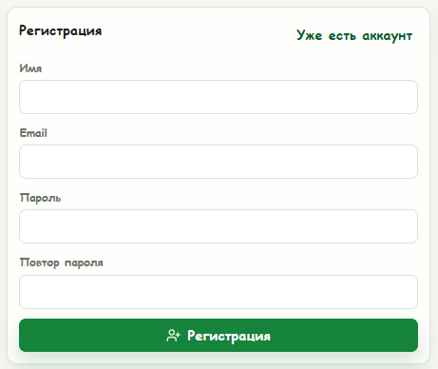
Рисунок 16 - Форма регистрации
5.4.2 Вход в систему
Если учетная запись уже существует, используется форма входа. Для этого требуется открыть страницу Профиль, оставить режим Вход, указать email, ввести пароль и нажать кнопку входа.
После успешной авторизации становятся доступны личная коллекция растений, задачи ухода, редактирование профиля, отправка советов, постановка лайков и работа с жалобами. Если пользователь был заблокирован администратором, вход в систему не выполняется, а приложение выводит сообщение о блокировке аккаунта.
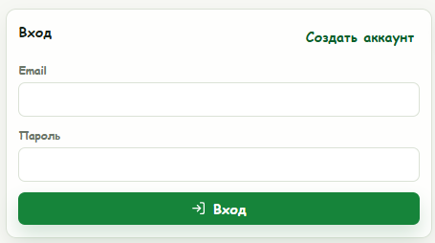
Рисунок 17 - Форма авторизации
5.4.3 Выход из системы
Выход выполняется со страницы профиля кнопкой Выйти. После выхода токен доступа удаляется, персональные разделы закрываются, а пользователь переводится в режим гостя.
5.5 Работа с профилем пользователя
Авторизованный пользователь может открыть страницу Профиль и просмотреть имя, email и текущие показатели, историю собственных жалоб, жалобы на свои растения и советы, изменить имя и email, задать новый пароль, загрузить или удалить аватар.
Редактирование профиля выполняется в модальном окне. При выборе нового изображения аватара открывается дополнительное окно кадрирования. Пользователь может выбрать изображение формата PNG, JPG или WEBP, задать область кадрирования, подтвердить новый аватар и сохранить изменения профиля.
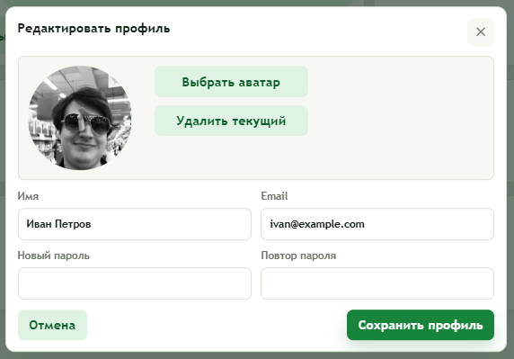
Рисунок 18 - Форма редактирования пользователя
5.6 Просмотр ленты и профилей других пользователей
5.6.1 Публичная лента
Раздел Лента используется для просмотра опубликованных растений. В нем доступны переключение режима ленты, поиск по публикациям, сортировка по дате, лайкам, названию или дате посадки, переход к карточке растения и переход к профилю владельца. Для авторизованного пользователя дополнительно могут открываться вкладки Подписки, Лайкнутые и Рекомендации.
5.6.2 Лайки и советы
Если растение принадлежит другому пользователю и опубликовано в ленте, авторизованный участник может поставить или снять лайк, отправить владельцу растения совет и перейти к профилю владельца. Совет вводится в отдельном модальном окне. Для отправки требуется текст длиной не менее 6 символов.
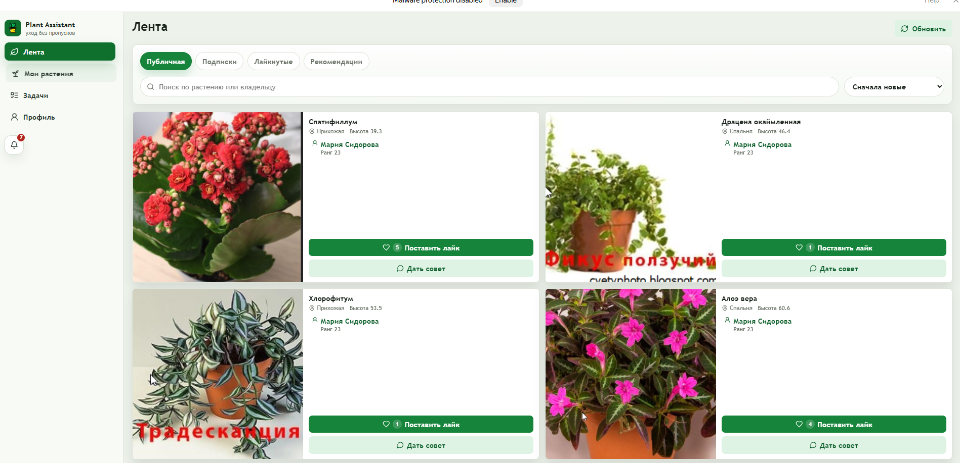
Рисунок 19 - Страница публичной ленты
5.6.3 Профиль другого пользователя
На странице публичного профиля доступны просмотр имени пользователя и его ранга, числа подписчиков и подписок, опубликованных растений этого пользователя, а также подписка и отписка. Если пользователь авторизован, он может нажать кнопку Подписаться или Отписаться, после чего сведения о связи обновляются сразу после успешного ответа сервера.
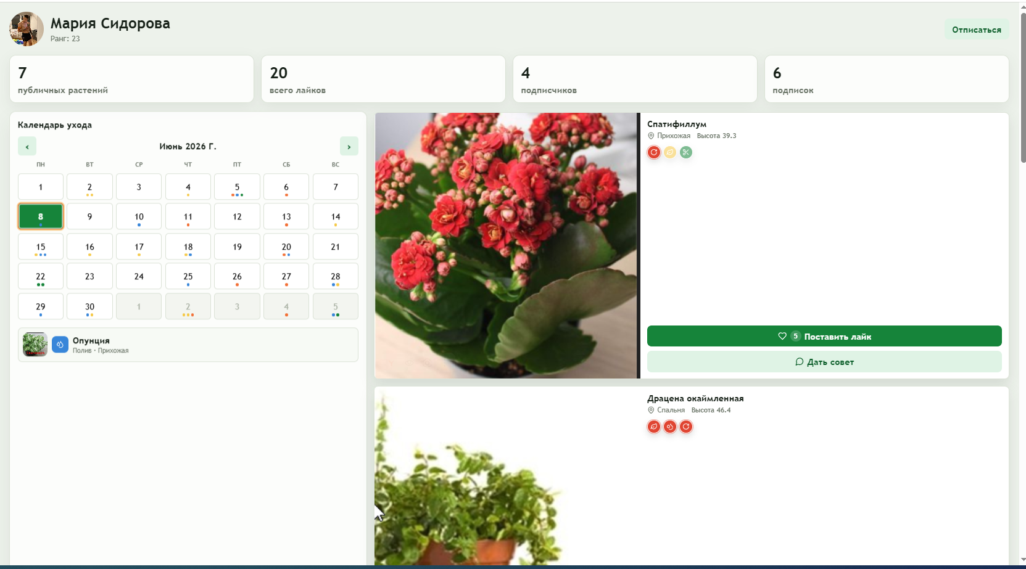
Рисунок 20 - Профиль растения
5.7 Работа с личной коллекцией растений
5.7.1 Раздел "Мои растения"
Раздел Мои растения предназначен для управления персональной коллекцией. В нем доступны список всех личных растений, фильтрация по состоянию ухода, поиск по названию, сортировка, быстрый переход к карточке растения и кнопка Добавить растение. Справа или ниже списка отображается календарный виджет ухода, который показывает запланированные действия.
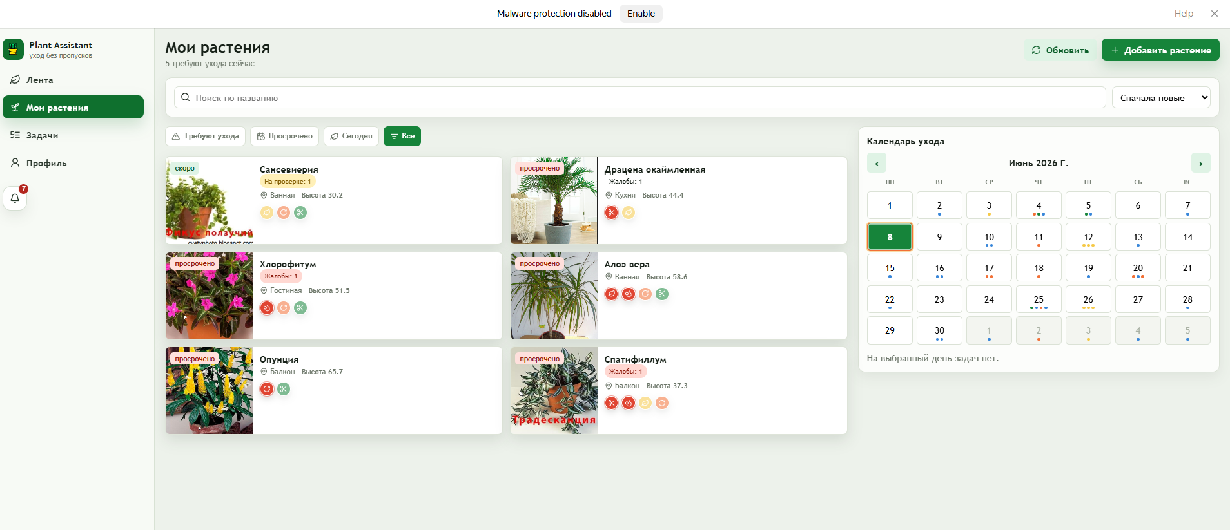
Рисунок 21 - Страница мои растения
5.7.2 Создание растения
Для добавления нового растения необходимо открыть раздел Мои растения, нажать кнопку Добавить растение и заполнить поля формы.
Форма создания растения включает обязательное поле Название, текстовое поле Комната для указания помещения, числовое поле Высота, см, поле Дата посадки и переключатель Публичность, отвечающий за публикацию в общей ленте. Ниже расположен блок График ухода, где можно включать или отключать тип процедуры и задавать интервал повторения в днях.
После нажатия кнопки Создать растение система сохраняет карточку растения, создает связанные настройки ухода и обновляет личную коллекцию.
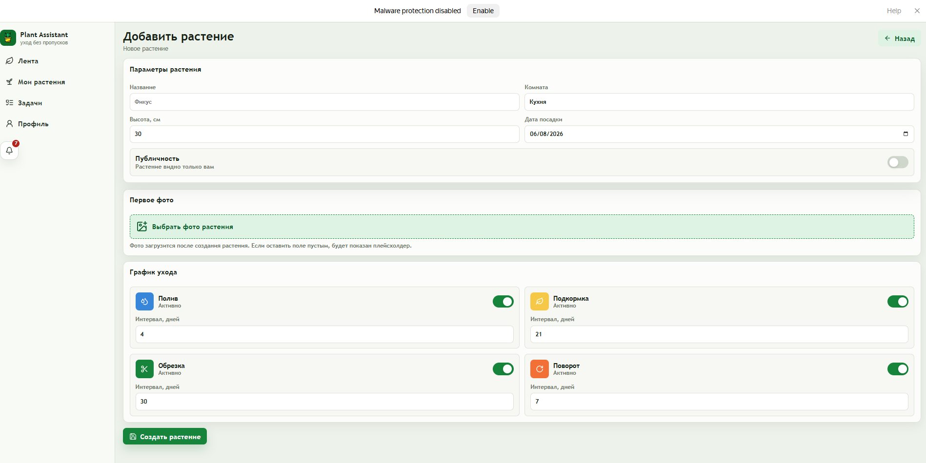
Рисунок 22 - Форма создания растения
5.7.3 Редактирование растения и ухода
Для каждого растения доступна страница редактирования, на которой пользователь может изменять основные сведения и параметры ухода. В разделе данных растения можно изменить название, комнату размещения, высоту, дату посадки, а также включить или отключить публикацию растения, если она не была заблокирована модератором.
В этом же разделе настраиваются параметры ухода: интервалы полива, подкормки, обрезки и поворота растения, а также при необходимости временно отключаются отдельные виды процедур.
Управление фотографиями выполняется отдельно. Пользователь может загрузить новое изображение растения с помощью кнопки добавления фотографии или удалить ранее загруженное изображение с помощью кнопки удаления фотографии.
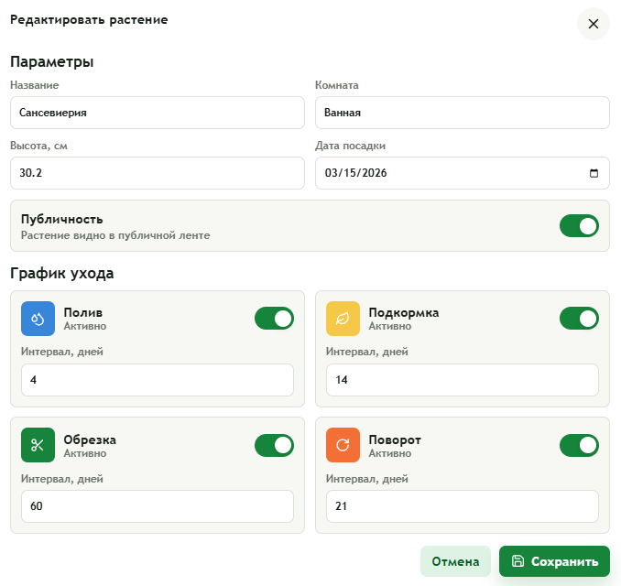
Рисунок 23 - Форма редактирования растения
5.7.4 Удаление растения
Удаление растения выполняется из карточки растения владельцем. После подтверждения удаляется сама карточка, а вместе с ней связанные записи ухода, фотографии, советы и лайки. После этого растение исчезает из личной коллекции и из публичной ленты.
5.8 Карточка растения
Страница карточки растения является основной рабочей формой для конкретного экземпляра. В зависимости от того, кто открыл страницу, набор действий различается.
5.8.1 Возможности владельца растения
Владелец может просматривать параметры растения, открывать и увеличивать фотографии, загружать новые изображения, редактировать карточку, удалять растение, просматривать календарь ухода, видеть список задач по этому растению, подтверждать выполнение ухода, просматривать поступившие советы и принимать или отклонять их. Если владелец отклоняет совет, интерфейс может сразу предложить отправить жалобу на некорректный совет.
5.8.2 Возможности другого пользователя
Авторизованный пользователь, не являющийся владельцем растения, может просматривать опубликованную карточку, ставить лайк, отправлять владельцу совет, отправлять жалобу на растение и переходить к профилю владельца.
5.8.3 Календарь и история ухода
В карточке растения отображается календарь, связанный с задачами и журналом ухода. В нем пользователь видит даты запланированных процедур, даты уже выполненных действий и список задач на выбранный день. Это позволяет быстро оценить состояние конкретного растения и понять, когда выполнялись последние процедуры.
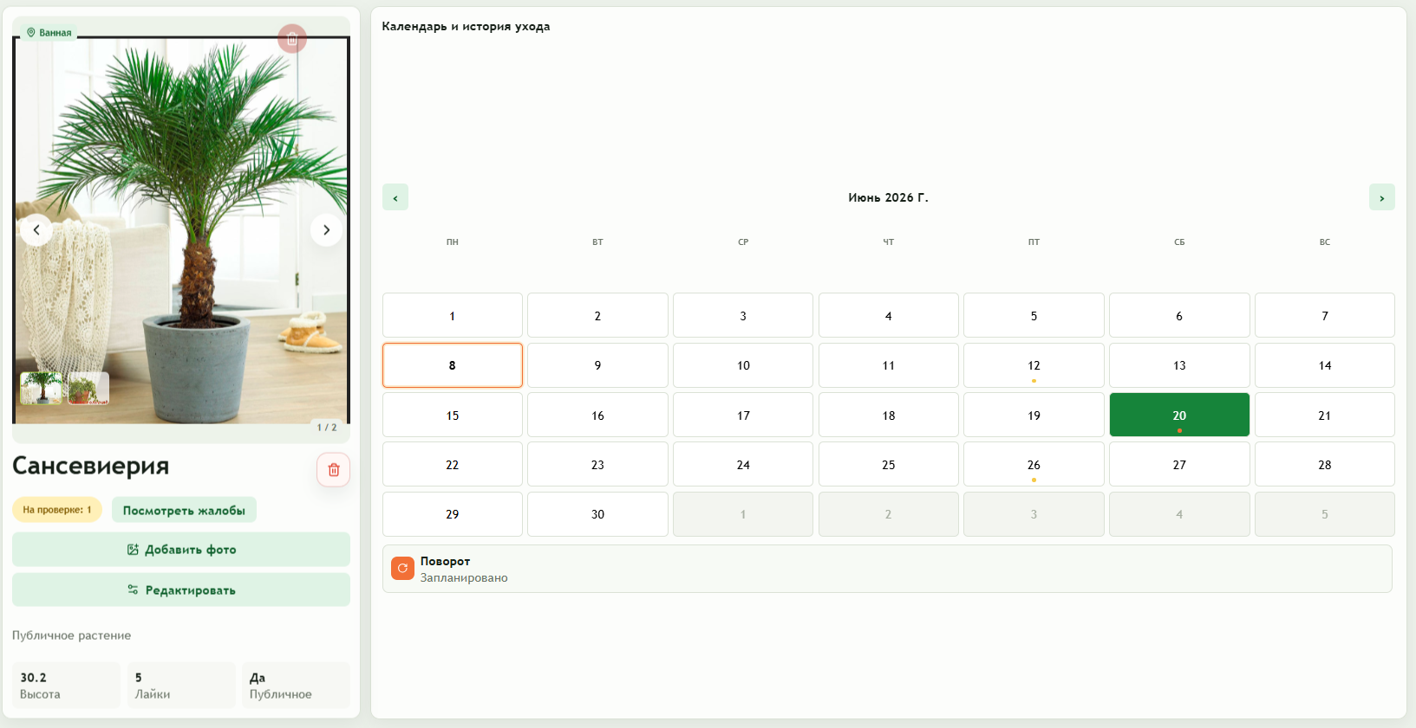
Рисунок 24 - Страница растения
5.9 Работа с задачами ухода
Раздел Задачи используется для повседневной работы с уходом. Все задачи группируются по растениям и разделяются на три категории: Активные, Просрочено и Готово.
Для каждой задачи отображаются название растения, комната, тип ухода, дата выполнения и признак просрочки либо актуальности. Если пользователь имеет право на уход за растением, он может отметить задачу выполненной. После этого в журнал ухода добавляется запись, пересчитывается следующая дата выполнения, а интерфейс обновляет перечень задач.
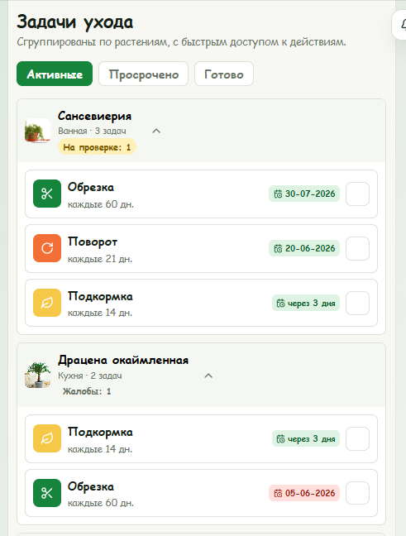
Рисунок 25 - Задачи растений
5.10 Административная панель
Раздел Админ доступен только пользователю с ролью администратора.
5.10.1 Работа с жалобами
Вкладка жалоб позволяет просматривать список поступивших обращений, фильтровать их по статусу и типу объекта, читать причину и подробности жалобы, принимать или отклонять жалобу, а затем выбирать санкцию для принятого обращения.
Для жалобы на растение доступны скрытие растения из публичной ленты, предупреждение владельца, удаление растения и блокировка владельца. Для жалобы на совет предусмотрены удаление совета со снижением ранга, удаление совета со снижением ранга и предупреждением, а также блокировка автора совета.
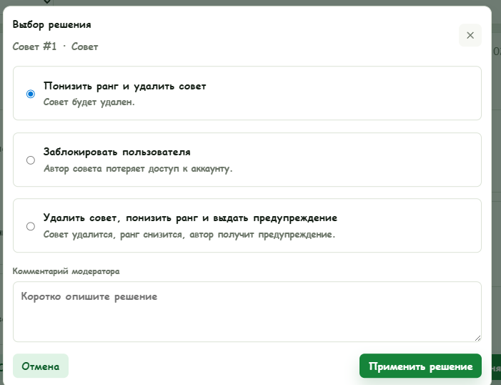
Рисунок 26 Варианты принятия жалобы

5.10.2 Работа с пользователями
Во вкладке пользователей администратор может искать пользователя по имени, email или роли, редактировать имя, email, ранг и роль, сменить пароль пользователя, удалить пользователя, а также заблокировать и разблокировать учетную запись.
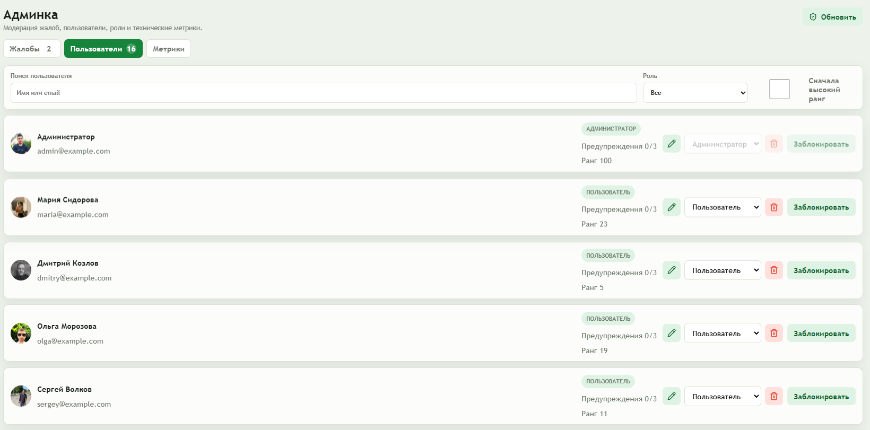
Рисунок 27 Вкладка работы с пользователями
5.10.3 Работа с метриками и аудитом
Административная панель отображает общее число запросов, среднюю и пиковую нагрузку, число успешных и ошибочных ответов, а также журнал действий администратора. Это дает возможность контролировать активность системы и отслеживать историю принятых решений.
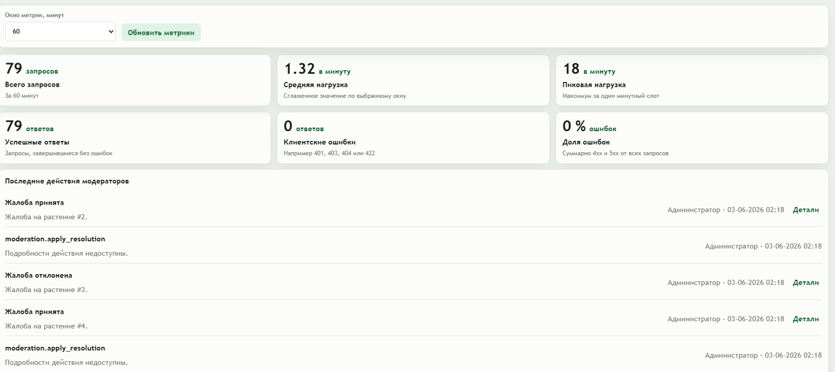
Рисунок 28 - Страница администратора, раздел метрики

5.11 Действия при ошибках и сбойных ситуациях
Таблица 8 - Типовые ошибки
Ситуация | Возможная причина | Действие пользователя
Не выполняется вход | неверный email или пароль | проверить сведения и повторить ввод
Система сообщает о блокировке | аккаунт заблокирован администратором | вход недоступен до разблокировки
Растение не сохраняется | не заполнено обязательное поле или неверный формат даты/числа | исправить сведения формы
Не удается включить публикацию | растение заблокировано модератором | исправить замечания или обратиться к администратору
Фото не загружается | недопустимый формат или размер файла | выбрать PNG, JPG или WEBP размером до 5 МБ
Нет доступа к редактированию | открыт чужой объект | вернуться к своим сведениям
Не отправляется жалоба | жалоба уже была отправлена ранее | проверить список жалоб и не дублировать обращение
Не открывается раздел Админ | у пользователя нет роли администратора | использовать учетную запись администратора
При временной сетевой ошибке рекомендуется обновить страницу, проверить подключение к сети и повторить действие позже. Если ошибка возникает повторно, администратору необходимо проверить журналы приложения и состояние БД.

Заключение
В результате выполнения выпускной квалификационной работы разработана информационная система Plant Assistant, предназначенная для хранения сведений о комнатных растениях, планирования регулярного ухода, ведения истории выполненных процедур и организации пользовательского взаимодействия в единой веб-среде. Приложение объединяет функции личного учета, планировщика ухода, социальной платформы и административного контроля.
В ходе работы была исследована предметная область, связанная с ведением коллекции комнатных растений. Анализ показал, что сведения о растениях, расписание процедур и история действий часто хранятся разрозненно, что затрудняет контроль регулярности ухода и повышает вероятность пропуска важных мероприятий. Это подтвердило актуальность создания специализированного веб-приложения.
Также был проведен анализ существующих аналогов. Было установлено, что большинство решений ориентированы на отдельные задачи: ведение журнала ухода, формирование напоминаний, хранение фотографий или предоставление рекомендаций. Поэтому было принято решение разработать комплексную систему, в которой учет растений, задачи ухода, история процедур, социальное взаимодействие и модерация связаны между собой.
В процессе проектирования выбрана клиент-серверная архитектура. Серверная часть реализована на Laravel и обеспечивает работу REST API, авторизацию, обработку данных и взаимодействие с PostgreSQL. Клиентская часть разработана на Vue 3 и предоставляет адаптивный интерфейс для пользователей и администраторов. Такое разделение упрощает сопровождение системы и позволяет развивать backend и frontend независимо.
В ходе реализации созданы основные функциональные модули: регистрация и авторизация пользователей, управление профилем, ведение коллекции растений, добавление фотографий, распределение растений по комнатам, настройка параметров ухода, формирование задач и хранение истории выполненных процедур. Дополнительно реализованы публикация растений, советы, лайки, подписки, жалобы, административная обработка обращений и аудит действий модератора.
Особое внимание уделено безопасности и целостности данных. В системе используются токенная авторизация, разграничение прав доступа, серверная валидация, контроль загружаемых файлов, ограничения базы данных и журналирование административных действий. Эти механизмы позволяют защищать данные пользователей и поддерживать порядок в публичных разделах приложения.
В работе также рассмотрены вопросы развертывания и проверки работоспособности системы. Приложение может использоваться в типовой веб-инфраструктуре и не предъявляет высоких требований к вычислительным ресурсам. Наличие автоматизированных тестов и OpenAPI-контракта повышает надежность решения и упрощает его дальнейшее сопровождение.
Практическая значимость работы заключается в создании инструмента, который помогает пользователям систематизировать сведения о растениях, контролировать уход, сохранять историю процедур и взаимодействовать с другими участниками. Для администрации предусмотрены средства рассмотрения жалоб и модерации опубликованного контента.
Поставленная цель работы достигнута. Разработанное веб-приложение соответствует поставленным требованиям и решает задачи хранения сведений о комнатных растениях, планирования ухода и организации пользовательского взаимодействия. Перспективы развития связаны с внедрением уведомлений, расширением аналитики, развитием рекомендаций, улучшением инструментов модерации и переносом хранения медиафайлов во внешние сервисы.

Список литературы
- Васильев, А. Н. PHP 8 и MySQL. Разработка веб-приложений / А. Н. Васильев. — Санкт-Петербург : Наука и Техника, 2023. — 544 с.
- Дакетт, Дж. HTML и CSS. Разработка и дизайн веб-сайтов / Дж. Дакетт. — Москва : Эксмо, 2022. — 608 с.
- Дакетт, Дж. JavaScript и jQuery. Интерактивная веб-разработка / Дж. Дакетт. — Москва : Эксмо, 2022. — 640 с.
- Диков, А. В. Клиентские технологии веб-дизайна. HTML5 и CSS3 : учебное пособие / А. В. Диков. — Москва : Лань, 2024. — 208 с.
- Дронов, В. А. Laravel. Разработка современных веб-приложений на PHP / В. А. Дронов. — Санкт-Петербург : БХВ-Петербург, 2024. — 416 с.
- Котеров, А. А. PHP 8. Разработка веб-приложений и взаимодействие с MySQL / А. А. Котеров, И. В. Симдянов. — Санкт-Петербург : БХВ-Петербург, 2023. — 912 с.
- Никсон, Р. Создаем динамические веб-сайты с помощью PHP, MySQL, JavaScript, CSS и HTML5 / Р. Никсон. — 6-е изд. — Москва : Вильямс, 2023. — 832 с.
- Docker Documentation : сайт. — URL: https://docs.docker.com/ (дата обращения: 09.06.2026).
- Laravel Documentation : сайт. — URL: https://laravel.com/docs (дата обращения: 09.06.2026).
- PHP Documentation : сайт. — URL: https://www.php.net/manual/ (дата обращения: 09.06.2026).
- PostgreSQL Documentation : сайт. — URL: https://www.postgresql.org/docs/ (дата обращения: 09.06.2026).
- Vue.js Documentation : сайт. — URL: https://vuejs.org/guide/ (дата обращения: 09.06.2026).

Приложение 1

Рисунок 29 QR код на репозиторий проекта

